BỘ GIÁO DỤC VÀ ĐÀO TẠO

**TRƯỜNG ĐẠI HỌC CẦN THƠ**

**BÁO CÁO TỔNG KẾT**

**ĐỀ TÀI NGHIÊN CỨU KHOA HỌC CỦA SINH VIÊN**

**ĐỀ TÀI PHÁT TRIỂN VÀ XÂY DỰNG HỆ THỐNG CHẤM ĐIỂM RÈN LUYỆN TRÊN WEB VÀ TRÊN THIẾT BỊ ANDROID TRƯỜNG ĐẠI HỌC CẦN THƠ**

**TSV2017-11**

**Cần Thơ, Ngày 10 tháng 11 năm 2017**

BỘ GIÁO DỤC VÀ ĐÀO TẠO

**TRƯỜNG ĐẠI HỌC CẦN THƠ**

**BÁO CÁO TỔNG KẾT**

**ĐỀ TÀI NGHIÊN CỨU KHOA HỌC CỦA SINH VIÊN**

**ĐỀ TÀI PHÁT TRIỂN VÀ XÂY DỰNG HỆ THỐNG CHẤM ĐIỂM RÈN LUYỆN TRÊN WEB VÀ TRÊN THIẾT BỊ ANDROID TRƯỜNG ĐẠI HỌC CẦN THƠ**

**TSV2017-11**

Sinh viên thực hiện: Lê Minh Luân Giới tính: Nam

Dân tộc: Kinh

Lớp, khoa: Kỹ thuật phần mềm 1 – Khoa Công nghệ thông tin và truyền thông

Năm thứ: 3 /Số năm đào tạo:4.5

Ngành học: Kỹ thuật phần mềm

Người hướng dẫn: PGS. TS Nguyễn Thái Nghe

**Cần Thơ, Ngày 10 tháng 11 năm 2017**

# Chủ nhiệm và các thành viên tham gia đề tài

|  |  |  |  |  |  |
| --- | --- | --- | --- | --- | --- |
| NHỮNG THÀNH VIÊN THAM GIA NGHIÊN CỨU ĐỀ TÀI | | | | | |
| STT | Họ và tên | | Vai trò | MSSV, Lớp, Khóa | |
| 1 | Phạm Hoài An | | Thành viên chính | B1400678, Lớp Kỹ thuật phần mềm 1 khóa 40 | |
| 2 | Lê Minh Luân | | Chủ nhiệm đề tài | B1400704, Lớp Kỹ thuật phần mềm 1 khóa 40 | |
| 3 | Nguyễn Tấn Phát | | Thành viên chính | B1400715, Lớp Kỹ thuật phần mềm 1 khóa 40 | |
| 4 | Huỳnh Hoàng Thơ | | Thành viên chính | B1400729, Lớp Kỹ thuật phần mềm 1 khóa 40 | |
| 5 | Đoàn Minh Nhựt | | Thành viên chính | B1400713, Lớp Kỹ thuật phần mềm 1 khóa 40 | |
| CÁN BỘ HƯỚNG DẪN SINH VIÊN THỰC HIỆN ĐỀ TÀI | | | | | |
| Họ và tên | | Đơn vị công tác và lĩnh vực chuyên môn | | | Nhiệm vụ |
| Nguyễn Thái Nghe | | Khoa công nghệ thông tin và truyền thông, Phó trưởng bộ môn Hệ thống thông tin, PGS.TS Hệ thống thông tin | | | Hướng dẫn nội dung khoa học và Hướng dẫn lập dự toán kinh phí đề tài |

# Mục lục

Nội dung

Chủ nhiệm và các thành viên tham gia đề tài 3

Mục lục 4

Danh mục các từ viết tắt 6

CHƯƠNG 1  TỔNG QUAN 11

1. TỔNG QUAN TÌNH HÌNH NGHIÊN CỨU THUỘC LĨNH VỰC CỦA ĐỀ TÀI Ở TRONG VÀ NGOÀI NƯỚC 11

a. Trong nước 11

b. Ngoài nước 11

2. TÍNH CẤP THIẾT CỦA ĐỀ TÀI 12

a. Về mặt chi phí 12

b. Về mặt địa lý 12

c. Về mặt thời gian 12

d. Về mặt lưu trữ, truy vấn 13

e. Về tính thống nhất 13

3. MỤC TIÊU ĐỀ TÀI 13

a. Tổng quan: 13

b. Mục tiêu cụ thể: 13

4. CÁCH TIẾP CẬN, PHƯƠNG PHÁP NGHIÊN CỨU 13

a. Cách tiếp cận 13

b. Phương pháp nghiên cứu 14

5. ĐỐI TƯỢNG, PHẠM VI NGHIÊN CỨU 14

a. Đối tượng nghiên cứu 14

b. Phạm vi nghiên cứu 14

CHƯƠNG 2 CƠ SỞ LÝ THUYẾT 15

1. LÝ THUYẾT PHÂN TÍCH HỆ THỐNG THÔNG TIN 15

2. LÝ THUYẾT LẬP TRÌNH WEB VÀ ANDROID 15

a. Lý thuyết lập trình web 15

b. Lý thuyết lập trình android 17

c. Công cụ xây dựng phần mềm 17

CHƯƠNG 3 NỘI DUNG KẾT QUẢ NGHIEN CỨU 19

1. QUY TRÌNH CHẤM ĐIỂM RÈN LUYỆN 19

a. Quy định chung: 19

b. Quá trình thực hiện: 20

2. Cấu trúc bảng điểm rèn luyện sinh viên Đại học Cần Thơ 20

CHƯƠNG 4 XÂY DỰNG CHƯƠNG TRÌNH 24

1. Cài đặt Apache và MySQL 25

2. Tạo dự án GitHub 25

a. Ứng dụng Web 25

b. Ứng dụng di động 25

3. Xây dựng cấu trúc dữ liệu 25

a. Về thiết kế 25

b. Mô hình 26

4. Chương trình trên nền website 38

a. Màn hình đăng nhập 38

b. Giao diện cho người quản trị sau khi đăng nhập 39

c. Giao diện quản lý chi hội sau khi đăng nhập 49

d. Giao diện cho quản lý khoa – viện, cố vấn và sinh viên 52

5. Chương trình trên nền android 55

CHƯƠNG 5 TỔNG KẾT 59

1. Kết quả đạt được 59

2. Ưu điểm 59

3. Khuyết điểm 59

4. Hướng phát triển 59

5. Kiến nghị 59

TÀI LIỆU THAM KHẢO 60

PHỤ LỤC 60

# Danh mục các từ viết tắt

|  |  |  |
| --- | --- | --- |
| Từ viết tắt | Ý nghĩa | Ghi chú |
| CNTT & TT | Công nghệ thông tin và truyền thông |  |
|  |  |  |

BỘ GIÁO DỤC VÀ ĐÀO TẠO

**TRƯỜNG ĐẠI HỌC CẦN THƠ**

**THÔNG TIN KẾT QUẢ NGHIÊN CỨU CỦA ĐỀ TÀI**

**1. Thông tin chung:**

**-** Tên đề tài: Đề tài phát triển và xây dựng hệ thống chấm điểm rèn luyện trên web và trên thiết bị android trường đại học cần thơ

- Sinh viên thực hiện: Lê Minh Luân

- Lớp: Kỹ thuật phần mềm 1

- Khoa: Công nghệ thông tin và truyền thông Năm thứ: 3 Số năm đào tạo: 4.5

- Người hướng dẫn: Nguyễn Thái Nghe

**2. Mục tiêu đề tài:**

Tổng quan:

- Giúp sinh viên chấm điểm rèn luyện trực tiếp trên web hoặc qua ứng dụng di động góp phần tăng tính tiện lợi và tiết kiệm chi phí.

Mục tiêu cụ thể:

* Xây dựng trang riêng phục vụ chấm điểm rèn luyện sinh viên
* Triển khai trang trên vào ứng dụng trên thiết bị di động
* Thí điểm thành công trong phạm vi Khoa Công nghệ thông tin và truyền thông.

Triển khai trên phạm vi toàn trường.

**3. Tính mới và sáng tạo:**

* Góp phần nghiên cứu triển khai ứng dụng công nghệ hóa, tin học hóa
* Tạo tiền đề cho các hệ thống cải tiến nâng cấp về sau
* Tiết kiện kinh phí và thời gian so với quá trình chấm điểm rèn luyện trên giấy
* Giúp quy trình chấm điểm diễn ra theo trình tự và thống nhất
* Tăng tính tiện lợi của việc chấm điểm rèn luyện
* Hỗ trợ lưu trữ lâu dài, tránh mất mát sai lệnh , hư hỏng tài liệu.
* Tạo sự thống nhất trong cách chấm điểm rèn luyện giữa các khoa viện, đơn vị trong nhà trường.

**4. Kết quả nghiên cứu:**

Xây dựng thành công phần mềm chấm điểm rèn luyện trực tuyến cho sinh viên đại học Cần Thơ trên nền website và ứng dụng app android.

**5. Đóng góp về mặt kinh tế - xã hội, giáo dục và đào tạo, an ninh, quốc phòng và khả năng áp dụng của đề tài:**

* Đối với lĩnh vực giáo dục và đào tạo
* Nâng cao chất lượng giáo dục đào tạo
* Tin học hóa giáo dục và đào tạo
* Đối với lĩnh vực khoa học và công nghệ có liên quan
* Góp phần nghiên cứu triển khai ứng dụng công nghệ hóa, tin học hóa
* Tạo tiền đề cho các hệ thống cải tiến nâng cấp về sau
* Kế thừa sự tiên bộ , kỹ thuật thiết kế dữ liệu trong lĩnh vực tin học của nhà trường đã có từ nhiều ứng dụng, trang web đã có từ trước.
* Đối với phát triển kinh tế-xã hội:
* Tiết kiện kinh phí và thời gian
* Giúp quy trình chấm điểm diễn ra theo trình tự và thống nhất
* Đối với tổ chức chủ trì và các cơ sở ứng dụng kết quả nghiên cứu
* Tăng tính tiện lợi của việc chấm điểm rèn luyện
* Hỗ trợ lưu trữ lâu dài, tránh mất mát sai lệnh , hư hỏng tài liệu.
* Tạo sự thống nhất trong cách chấm điểm rèn luyện giữa các khoa viện, đơn vị trong nhà trường.

|  |  |
| --- | --- |
|  | Ngày 10 tháng 11 năm 2017  **Sinh viên chịu trách nhiệm chính**  **thực hiện đề tài**  *(ký, họ và tên)*  **Lê Minh Luân** |

**Nhận xét của người hướng dẫn về những đóng góp khoa học của sinh viên thực hiện đề tài** *(phần này do người hướng dẫn ghi):*

|  |  |
| --- | --- |
| **Xác nhận của Trường Đại học Cần Thơ**  *(ký tên và đóng dấu)* | Ngày 10 tháng 11 năm 2017  **Người hướng dẫn**  (ký, họ và tên)  **Nguyễn Thái Nghe** |

BỘ GIÁO DỤC VÀ ĐÀO TẠO

**TRƯỜNG ĐẠI HỌC CẦN THƠ**

THÔNG TIN VỀ SINH VIÊN

CHỊU TRÁCH NHIỆM CHÍNH THỰC HIỆN ĐỀ TÀI

**I. SƠ LƯỢC VỀ SINH VIÊN:**

Ảnh 4x6

Họ và tên: Lê Minh Luân

Sinh ngày: 16 tháng 01 năm 1996

Nơi sinh: Ba Trinh – Kế Sách –Sóc Trăng

Lớp: Kỹ thuật phần mềm 1 Khóa: 40

Khoa: Công nghệ thông tin và truyền thông

Địa chỉ liên hệ: Hẻm 1 - Nguyễn Văn Linh - An Khánh - Ninh Kiều - Cần Thơ

Điện thoại: 0964054244 Email: luanb1400704@student.ctu.edu.vn

**II. QUÁ TRÌNH HỌC TẬP** (kê khai thành tích của sinh viên từ năm thứ 1 đến năm đang học):

**\* Năm thứ 1:**

Ngành học: Kỹ thuật phần mềm Khoa: Công nghệ thông tin và truyền thông

Kết quả xếp loại học tập: Xếp loại khá (Điểm trung bình tích lũy : 3.12)

Sơ lược thành tích:

|  |  |  |  |  |
| --- | --- | --- | --- | --- |
| **Stt** | **Thành tích tiêu biểu** | **Năm học học kỳ** | **Ngày cấp** | **Lý do** |
| 1 | Tham gia hoạt động hướng tới lợi ích cộng đồng khác | 2014-2015 HK 2 | 18-05-2014 | Chủ nhật Xanh |
| 2 | Đoàn viên ưu tú | 2015-2016 |  |  |
| 3 | Đoàn viên xuất sắc | 2015-2016 |  |  |

**\* Năm thứ 2:**

Ngành học: Kỹ thuật phần mềm Khoa: Công nghệ thông tin và truyền thông

Kết quả xếp loại học tập: Xếp loại giỏi (Điểm trung bình tích lũy : 3.37)

Sơ lược thành tích:

|  |  |  |  |  |
| --- | --- | --- | --- | --- |
| **Stt** | **Thành tích tiêu biểu** | **Năm học học kỳ** | **Ngày cấp** | **Lý do** |
| 1 | Nòng cốt cấp Đoàn khoa | 2015-2016 HK 1 | 22-12-2015 | Đoàn viên ưu tú |
| 2 | Nòng cốt cấp Đoàn khoa | 2015-2016 HK 2 | 31-05-2016 | Tham gia ngày hội việc làm năm 2016 |
| 3 | Đoàn viên xuất sắc | 2015-2016 |  |  |

**\* Năm thứ 3:**

Ngành học: Kỹ thuật phần mềm Khoa: Công nghệ thông tin và truyền thông

Kết quả xếp loại học tập: Xếp loại giỏi (Điểm trung bình tích lũy : 3.32)

Sơ lược thành tích:

|  |  |  |  |  |
| --- | --- | --- | --- | --- |
| **Stt** | **Thành tích tiêu biểu** | **Năm học học kỳ** | **Ngày cấp** | **Lý do** |
| 1 | Nòng cốt cấp Đoàn khoa | 2016-2017 HK 1 | 22-12-2016 | Tham gia chủ nhật xanh ngày 14-8-2016 |
| 2 | Tham gia hoạt động học thuật | 2016-2017 HK 1 | 22-12-2016 | Tham gia Khám Phá Tri Thức 2016 |
| 3 | Tham gia hoạt động học thuật | 2016-2017 HK 2 | 29-05-2017 | CTV Nội dung CLB Tin học |
| 4 | Nòng cốt cấp Đoàn khoa | 2016-2017 HK 2 | 29-05-2017 | Thành viên tích cực CLB Tin học |
| 5 | Tham gia hoạt động hướng tới lợi ích cộng đồng khác | 2016-2017 HK 2 | 29-05-2017 | Tham gia ngày hội việc làm CNTT 2017 |
| 6 | Tham gia hoạt động vệ sinh môi trường | 2017-2018 HK 1 | 08-10-2017 | Lao động tại khoa CNTT&TT ngày 06-08-2017 |
| 7 | Đoàn viên ưu tú | 2015-2016 |  |  |
| 8 | Đoàn viên xuất sắc | 2015-2016 |  |  |

|  |  |
| --- | --- |
| Xác nhận của Trường Đại học Cần Thơ  *(ký tên và đóng dấu)* | Ngày 10 tháng 11 năm 2017  **Sinh viên chịu trách nhiệm chính**  **thực hiện đề tài**  *(ký, họ và tên)*  **Lê Minh Luân** |

# CHƯƠNG 1  TỔNG QUAN

## TỔNG QUAN TÌNH HÌNH NGHIÊN CỨU THUỘC LĨNH VỰC CỦA ĐỀ TÀI Ở TRONG VÀ NGOÀI NƯỚC

### Trong nước

Hiện tại có một số đề tài cùng lĩnh vực ở một số trường đại học, tiêu biểu như:

- Ứng dụng xem tin tức cho Đại học quốc tế Hồ Chí Minh: IU Apps

- Ứng dụng thông tin cho sinh viên thành phố Hồ Chí Minh: HCMCity STUDENTS

- Ứng dụng BK Youth và BK Student cho sinh viên đại học Bách Khoa Thành phố Hồ Chi Minh

(Các ứng dụng trên đều chạy trên nền tảng android , được tải lên CH Play và được tổ chức dạng tin tức thông báo là chính, vẫn chưa có nhiều tính năng hữu ích. Một ứng dụng đã hết hạn và không sử dụng được.

Về mặt ứng dụng: đa số các ứng dụng không được sinh viên chú ý, riêng ứng dụng UI Apps hoạt động tốt như một trang báo, ngoài ra không có chức năng nào nổi bật. Đặc biệt không hỗ trợ được chức năng quan trọng nhất là chấm điểm rèn luyện.)

*-* Xây dựng ứng dụng web quản lý công tác xét điểm rèn luyện khoa CNTT & TT : Báo cáo tổng kết đề tài Khoa học và Công nghệ cấp trường / Lâm Phan Việt (Chủ nhiệm đề tài) ; Hồ Quang Thái (Cán bộ hướng dẫn) ; Trần Chí Tâm (Tham gia thực hiện). - Cần Thơ : Trường Đại học Cần Thơ, 2012. *(Chỉ dừng ở mức nghiên cứu , chưa có ứng dụng thực tiễn. )*

- Phân tích thống kê điểm rèn luyện và kết quả học tập của sinh viên trường Đại học Cần Thơ giai đoạn 2007 - 2011 : Báo cáo tổng kết đề tài khoa học và công nghệ cấp Trường / Võ Văn Tài (Chủ nhiệm đề tài) ; Trần Ngọc Liên, Lê Thị Mỹ Xuân, Phạm Văn Hiền (tham gia thực hiện). - Cần Thơ : Trường Đại học Cần Thơ, 2011. *(Chỉ dừng ở mức nghiên cứu , chưa có ứng dụng thực tiễn. )*

### Ngoài nước

- Ứng dụng Harvard Mobile của đại học Harvard: Thực hiện các hoạt động sinh viên trên di động, nhưng không có chấm điểm rèn luyện.

- Ứng dụng Yale , Yale Educational Travel: Chủ yếu tích hợp một số ứng dụng cơ bản như dự báo thời tiết, dãn đường, báo trạm xe bus, thông tin và các bài báo về trường này, không có phần về học tập và thi đua sinh viên, hay điểm rèn luyện.

- Ứng dụng UCL Go! – Student Edition: chủ yếu thông báo lịch biểu, chỉ đường, bài báo.

(Hình thức quản lý của của các trường ngoại quốc này tương đối khác, nên không sử dụng hình thức chấm điểm rèn luyện mà thay vào đó và những hình thức rèn luyện khác. Nên không có chức năng chấm điểm rèn luyện.)

## TÍNH CẤP THIẾT CỦA ĐỀ TÀI

Hiện tại, việc chấm điểm rèn luyện của sinh viên trường Đại học Cần Thơ được thực hiện trên phiếu chấm điểm rèn luyện bản in trên giấy khổ A3. Hiện số lượng sinh viên trường đại học Cần Thơ khoảng 33.000 sinh viên chính quy (số liệu từ sự công bố tháng 4/2017), số lượng phiếu chấm điểm rèn luyện được sử dụng mỗi học kỳ cũng từ 33.000 phiếu trở lên. Phiếu chấm điểm rèn luyện được phân bổ về các Khoa , Viện theo số lượng sinh viên hiện có của mỗi Khoa, Viên. Thông thường số phiếu sẽ nhiều hơn số sinh viên để phòng trường hợp hư hỏng, thất thoát phiếu Trong phần chấm điểm có chia cột điểm riêng để sinh viên tự chấm, sau đó cố vấn học tập sẽ chấm lại trong cột riên, việc này tạo thuận lợi hơn cho quá trình chấm lại, giáo viên cố vấn đễ dàng so sánh đối chiếu giữa các cột điểm. Cuối phần chấm điểm, phiếu điểm rèn luyện yêu cầu sinh viên ký và ghi rõ họ tên, ngoài ra còn có chữ ký cố vấn, xác nhận của Khoa viện giúp đảm bảo sự rõ ràng, tính chính xác nguồn gốc bản điểm trong quá trinh thống kê và xem lại về sau.

Tuy nhiên, phương pháp chấm điểm thủ công còn gặp nhiều bất lợi như: Bất lợi về mặt chi phí, về mặt địa lý, về mặt thời gian, về mặt lưu trữ, truy vấn và tính thống nhất.

### Về mặt chi phí

Việc chấm điểm rèn luyện trên giấy mỗi học kỳ tiêu tốn trên 33.000 bản in mỗi học kỳ, trên 66.000 bản in trong mỗi năm học, chi phí bỏ ra cho việc in ấn khoảng 13.200.000 đồng (nếu chi phí mỗi bản in là 200đ). Chi phí in ấn các tài liệu cho việc xác minh cho các hoạt động của sinh viên như: tính chỉ ngoại ngữ, hoạt động xã hội, thành tích nghiên cứu cấp trường, giấy khen, … khoảng 2000đ/học kỳ/sinh viên (không thể thống kê cụ thể vì có một số sinh viên không sử dụng các bản in dạng này, tuy nhiên số lượng chắt chắn trên 25% tổng số sinh viên), Tổng chi phí ít nhất là 16.500.000 đồng/học kỳ tương đương 33 triệu đồng cho hoạt động chấm điểm hằng năm. Vậy tổng chi phí mà nhà trường và sinh viên bỏ ra trong một năm học là 46.200.000 đồng.

### Về mặt địa lý

Hoạt động chấm điểm rèn luyện được thực hiện sau khi học kỳ kết thúc. Đây là thời gian nghỉ giao giữa hai học kỳ, nên đa phần các sinh viên nhà xa trường thường về quê. Việc phải liên hệ và nhận phiếu chấm điểm, sinh viên thường phải trở lại trường gặp ban cán sự lớp để nhận phiếu, việc này gây bất lợi về mặt chi phí đi lại, một số sinh viên quá xa sẽ phải nhờ bạn chấm giúp hoặc không chấm.

### Về mặt thời gian

Với sinh viên việc chấm điểm rèn luyện gây tốn thời gian trong việc in ấn phiếu, in các bản xác nhận. Sinh viên phải bỏ thời gian đến trường, đến điểm hẹn nhận phiếu.Với cố vấn trong quá trình chấm, nếu có khiếu nại thắc mắc, hoặc sai sót thông tin giáo viên cố vấn phải bỏ thời gian chấm lại, thời gian xác minh điểm, sửa lại thông tin trong dữ liệu gửi về nhà trường chưa kể việc sửa dụng lại sau này.

### Về mặt lưu trữ, truy vấn

Sau mỗi lần chấm, các phiếu không thể tái sử dụng, nếu lưu trữ lại thì phải tốn không gian lưu trữ, tìm người quản lý. Trong quá trình lưu trữ có thể bị mất mát thất lạc. Sau thời gian lưu trữ, các phiếu hết hạn sẽ bị hủy gây tốn kém.

### Về tính thống nhất

Mỗi đơn vị có cách chấm điểm rèn luyện riêng. Việc này gây ra sự khác biệt về điểm sinh viên thuộc các đơn vị khác nhau. Cùng một hoạt động nhưng mỗi đơn vị có thể cộng điểm khác nhau, gây không thống nhất và thậm chí không công bằng cho sinh viên thuộc các đơn vị khác nhau.

Trong bài viết này nhóm chúng tôi đề xuất thay đổi phương pháp chấm điểm rèn luyện trực tuyến trên web và ứng dụng di động. Nhằm nâng cao hiệu suất chấm điểm rèn luyện, giúp tiết kiệm chi phí, tạo thuận lợi về mặt địa lý, đảm bảo an toàn và chính xác trong khâu lưu trữ, đảm bảo công bằng về điểm cho các sinh viên.

## MỤC TIÊU ĐỀ TÀI

### Tổng quan:

Giúp sinh viên và cán bộ trường đại học Cần Thơ chấm điểm rèn luyện trực tiếp trên web hoặc qua ứng dụng di động góp phần tăng tính tiện lợi và tiết kiệm chi phí.

### Mục tiêu cụ thể:

* Xây dựng trang riêng phục vụ chấm điểm rèn luyện sinh viên
* Triển khai trang trên vào ứng dụng trên thiết bị di động
* Thí điểm thành công trong phạm vi Khoa Công nghệ thông tin và truyền thông.
* Triển khai trên phạm vi toàn trường.

## CÁCH TIẾP CẬN, PHƯƠNG PHÁP NGHIÊN CỨU

### Cách tiếp cận

Nghiên cứu lý thuyết-thử nghiệm-ứng dụng: Tiến hành nghiên cứu quy trình chấm điểm hiện tại trên giấy của trường đại học Cần Thơ, từ đó thực hiện các bước xây dựng ứng dụng chấm điểm rèn luyện trên web và thiết bị android, sau quá trình thử nghiệm tiến hành chỉnh sửa và đưa vào thực nghiệm trực tiếp

Lý thuyết-thực trạng: Từ cơ sở về quá trình chấm điểm nghiên cứu đưa ra các thực trạng còn gặp phải đồng thời đề ra hướng giải quyết và xây dựng mục tiêu

Thực trạng-lý thuyết => giải pháp; Từ thực trạng và lý thuyết đã có tiến hành biến mục tiêu thành giải pháp cụ thể với từng bươc thực hiện nhằm giải quyết vấn đề.

### Phương pháp nghiên cứu

**Điều tra:** Thu thập thông tin về quy trình chấm điểm rèn luyện, chấm như thế nào, những ai tham gia chấm điểm, thời gian thực hiện bao lâu, lưu trữ bản điểm thế nào, tính chính xác , rõ ràng trong chấm điểm.

**Phân tích:** Phân tích yêu cầu từ các thông tin đã thu thập, viết tài liệu phân tích yêu cầu, tài liệu thống kê

**Thiết kế:** Xây dựng tài liệu đặc tả, tài liệu thiết kế gồm: thiết kế cơ sở dữ liệu trên MySQL, thiết kế trang web, thiết kế ứng dụng trên di động

**Kiểm thử:** Tiến hành kiểm thử và lập tài liệu kiểm thử.

**Thí điểm:** Thí điểm trực tiếp trên khoa CNTT & TT, thu thập thông tin về ý kiến người dùng.

## ĐỐI TƯỢNG, PHẠM VI NGHIÊN CỨU

### Đối tượng nghiên cứu

* Lập trình ứng dụng web và ứng dụng android hỗ trợ quá trình chấm điểm rèn luyện cho sinh viên trường đại học Cần Thơ.
* Ứng dụng được tạo ra nhằm phục vụ sinh viên và cán bộ trường Đại học Cần Thơ.

### Phạm vi nghiên cứu

* Nội dung nghiên cứu:
* Nghiên cứu quy trình của việc chấm điểm rèn luyện của sinh viên Đại Học Cần Thơ.
* Nghiên cứu về các biểu mẫu, giấy tờ được sử dụng trong chấm điểm rèn luyện để đưa và các thiết kế mẫu trên web và trên ứng dụng di động.
* Ứng dụng các kỹ thuật lập trình web để xây dựng chương trình: Sử dụng ngôn ngữ kịch bản PHP kết hợp với hệ quản trị cơ sở dự liệu MySQL, web server Apache để xây dựng chương trình.
* Kế thừa từ web để xây dựng ứng dụng trên thiết bị di động android.
* Thời gian: 6 tháng từ tháng 6 đến tháng 11 năm 2017
* Không gian: Trường Đại học Cần Thơ,
* Lý giải chọn mẫu: Do nhu cầu chấm điểm rèn luyện cho sinh viên, chúng tôi đề xuất sử dụng web và hệ quản trị cơ sở dữ liệu MySQL để tin học hóa quá trình này, và mở rộng nó trên ứng dụng android.

# CHƯƠNG 2 CƠ SỞ LÝ THUYẾT

## LÝ THUYẾT PHÂN TÍCH HỆ THỐNG THÔNG TIN

Hệ thống là một tập hợp các đối tượng, các thành phần có liên quan với nhau, tương tác với nhau theo những nguyên tắc, những cơ chế nào đó cùng tồn tại trong một thể thống nhất.

Hệ thống thông tin là một tập hợp và kết hợp của các phần cứng, phần mềm và các hệ mạng truyền thông được xây dựng và sử dụng để thu thập, tái tạo, phân phối và chia sẻ các dữ liệu, thông tin và tri thức nhằm phục vụ các mục tiêu của tổ chức.

Phân tích và thiết kế hệ thống thông tin là thực hiện các bước phân tích, xử lý có tổ chức một cách khoa học do một nhóm các chuyên gia về hệ thống thực hành nhằm mục đích phát triển và duy trì những hệ thống thông tin trên nền tảng máy tính.

Mô hình dữ liệu mức quan niệm (CDM – Conceptual Data Model) là mô hình chi tiết mô tả toàn bộ cấu trúc dữ liệu tổ chức mà nó không phụ thuộc bất kỳ một hệ quản trị cơ sở dữ liệu nào hay sự xem xét việc cài đặt.

Biểu mẫu (Form) được dùng để tình bày hay thu thập thông tin trên đối tượng đơn như một khách hàng, sản phẩm, sự kiện… Biểu mẫu có thể xem là giao diện giữa người và máy được dùng để nhận dữ liệu đầu vào và biến đổi cho dữ liệu ở đầu ra của một xử lý.

Báo cáo (Report) thể hiện kết quả của đầu ra của quá trình xử lý, được dùng để chuyển tải thông tin trên đối tượng.

## LÝ THUYẾT LẬP TRÌNH WEB VÀ ANDROID

### Lý thuyết lập trình web

**HTML:** là chữ viết tắt của cụm từ **H**yper**T**ext **M**arkup **L**anguage (dịch là Ngôn ngữ đánh dấu [siêu văn bản](https://vi.wikipedia.org/wiki/Si%C3%AAu_v%C4%83n_b%E1%BA%A3n)) được sử dụng để tạo một trang web, trên một website có thể sẽ chứa nhiều trang và mỗi trang được quy ra là một tài liệu HTML (thi thoảng mình sẽ ghi là một tập tin HTML). Cha đẻ của HTML là **Tim Berners-Lee**, cũng là người khai sinh ra World Wide Web và chủ tịch của **World Wide Web Consortium** (W3C – tổ chức thiết lập ra các chuẩn trên môi trường Internet).

**CSS:** Trong [tin học](https://vi.wikipedia.org/wiki/Tin_h%E1%BB%8Dc), các **tập tin định kiểu theo tầng** – dịch từ [tiếng Anh](https://vi.wikipedia.org/wiki/Ti%E1%BA%BFng_Anh) là **Cascading Style Sheets** (**CSS**) – được dùng để miêu tả cách trình bày các tài liệu viết bằng ngôn ngữ [HTML](https://vi.wikipedia.org/wiki/HTML) và [XHTML](https://vi.wikipedia.org/wiki/XHTML). Ngoài ra ngôn ngữ định kiểu theo tầng cũng có thể dùng cho [XML](https://vi.wikipedia.org/wiki/XML), [SVG](https://vi.wikipedia.org/wiki/SVG), [XUL](https://vi.wikipedia.org/w/index.php?title=XUL&action=edit&redlink=1). Các đặc điểm kỹ thuật của CSS được duy trì bởi [World Wide Web Consortium](https://vi.wikipedia.org/wiki/W3C)

**JavaScript:** theo phiên bản hiện hành, là một [ngôn ngữ lập trình kịch bản](https://vi.wikipedia.org/wiki/Ng%C3%B4n_ng%E1%BB%AF_l%E1%BA%ADp_tr%C3%ACnh_k%E1%BB%8Bch_b%E1%BA%A3n) [dựa trên đối tượng](https://vi.wikipedia.org/w/index.php?title=D%E1%BB%B1a_tr%C3%AAn_%C4%91%E1%BB%91i_t%C6%B0%E1%BB%A3ng&action=edit&redlink=1) được phát triển từ các ý niệm [nguyên mẫu](https://vi.wikipedia.org/w/index.php?title=L%E1%BA%ADp_tr%C3%ACnh_d%E1%BB%B1a_tr%C3%AAn_nguy%C3%AAn_m%E1%BA%ABu&action=edit&redlink=1). Ngôn ngữ này được dùng rộng rãi cho các [trang web](https://vi.wikipedia.org/wiki/Website), nhưng cũng được dùng để tạo khả năng viết script sử dụng các đối tượng nằm sẵn trong các ứng dụng.

**PHP:** là một [ngôn ngữ lập trình](https://vi.wikipedia.org/wiki/Ng%C3%B4n_ng%E1%BB%AF_l%E1%BA%ADp_tr%C3%ACnh) kịch bản hay một loại [mã lệnh](https://vi.wikipedia.org/w/index.php?title=M%C3%A3_l%E1%BB%87nh&action=edit&redlink=1) chủ yếu được dùng để phát triển các [ứng dụng](https://vi.wikipedia.org/wiki/%E1%BB%A8ng_d%E1%BB%A5ng_web) viết cho máy chủ, [mã nguồn mở](https://vi.wikipedia.org/wiki/Ph%E1%BA%A7n_m%E1%BB%81m_ngu%E1%BB%93n_m%E1%BB%9F), dùng cho mục đích tổng quát. Nó rất thích hợp với [web](https://vi.wikipedia.org/wiki/Internet) và có thể dễ dàng nhúng vào trang [HTML](https://vi.wikipedia.org/wiki/HTML). Do được tối ưu hóa cho các [ứng dụng web](https://vi.wikipedia.org/wiki/%E1%BB%A8ng_d%E1%BB%A5ng_web), tốc độ nhanh, nhỏ gọn, cú pháp giống [C](https://vi.wikipedia.org/wiki/C_(ng%C3%B4n_ng%E1%BB%AF_l%E1%BA%ADp_tr%C3%ACnh)) và [Java](https://vi.wikipedia.org/wiki/Java_(ng%C3%B4n_ng%E1%BB%AF_l%E1%BA%ADp_tr%C3%ACnh)), dễ học và thời gian xây dựng sản phẩm tương đối ngắn hơn so với các ngôn ngữ khác nên PHP đã nhanh chóng trở thành một [ngôn ngữ lập trình](https://vi.wikipedia.org/wiki/Ng%C3%B4n_ng%E1%BB%AF_l%E1%BA%ADp_tr%C3%ACnh) web phổ biến nhất thế giới.

**MySQL:** là [hệ quản trị cơ sở dữ liệu](https://vi.wikipedia.org/wiki/H%E1%BB%87_qu%E1%BA%A3n_tr%E1%BB%8B_c%C6%A1_s%E1%BB%9F_d%E1%BB%AF_li%E1%BB%87u) [tự do nguồn mở](https://vi.wikipedia.org/wiki/Ph%E1%BA%A7n_m%E1%BB%81m_ngu%E1%BB%93n_m%E1%BB%9F) phổ biến nhất thế giới và được các nhà phát triển rất ưa chuộng trong quá trình phát triển ứng dụng. Vì MySQL là cơ sở dữ liệu tốc độ cao, ổn định và dễ sử dụng, có tính khả chuyển, hoạt động trên nhiều hệ điều hành cung cấp một hệ thống lớn các hàm tiện ích rất mạnh. Với tốc độ và tính bảo mật cao, MySQL rất thích hợp cho các ứng dụng có truy cập CSDL trên internet. MySQL miễn phí hoàn toàn cho nên bạn có thể tải về MySQL từ trang chủ. Nó có nhiều phiên bản cho các hệ điều hành khác nhau: phiên bản Win32 cho các hệ điều hành dòng [Windows](https://vi.wikipedia.org/wiki/Microsoft_Windows), [Linux](https://vi.wikipedia.org/wiki/Linux), [Mac OS X](https://vi.wikipedia.org/wiki/Mac_OS_X), [Unix](https://vi.wikipedia.org/wiki/Unix), [FreeBSD](https://vi.wikipedia.org/wiki/FreeBSD), [NetBSD](https://vi.wikipedia.org/w/index.php?title=NetBSD&action=edit&redlink=1), [Novell NetWare](https://vi.wikipedia.org/w/index.php?title=Novell_NetWare&action=edit&redlink=1), [SGI Irix](https://vi.wikipedia.org/w/index.php?title=SGI_Irix&action=edit&redlink=1), [Solaris](https://vi.wikipedia.org/wiki/Solaris), [SunOS](https://vi.wikipedia.org/w/index.php?title=SunOS&action=edit&redlink=1),...

MySQL là một trong những ví dụ rất cơ bản về Hệ Quản trị Cơ sở dữ liệu quan hệ sử dụng Ngôn ngữ truy vấn có cấu trúc (SQL).

MySQL được sử dụng cho việc bổ trợ [PHP](https://vi.wikipedia.org/wiki/PHP), [Perl](https://vi.wikipedia.org/wiki/Perl), và nhiều ngôn ngữ khác, nó làm nơi lưu trữ những thông tin trên các trang web viết bằng PHP hay Perl,...

**Ajax:** là viết tắt của Asynchronous JavaScript and XML, (tạm dịch là JavaScript và XML không đồng bộ), là một kỹ thuật mới để tạo các ứng dụng web giàu tính tương tác, nhanh hơn và mượt mà hơn với sự giúp đỡ của XML, HTML, CSS và JavaScript.

**jQuery:** là một thư viện kiểu mới của JavaScript, được tạo bởi John Resig vào năm 2006 với một phương châm tuyệt vời: Write less, do more - Viết ít hơn, làm nhiều hơn. jQuery làm đơn giản hóa việc truyền tải HTML, xử lý sự kiện, tạo hiệu ứng động và tương tác Ajax. Với jQuery, khái niệm Rapid Web Development đã không còn quá xa lạ. jQuery là một bộ công cụ tiện ích JavaScript làm đơn giản hóa các tác vụ đa dạng với việc viết ít code hơn.

**Bootstrap:** là một framework cho phép thiết kế website reponsive nhanh hơn và dễ dàng hơn  
Bootstrap là bao gồm các HTML templates, CSS templates và Javascript tao ra những cái cơ bản có sẵn như: typography, forms, buttons, tables, navigation, modals, image carousels và nhiều thứ khác. Trong bootstrap có thêm các plugin Javascript trong nó. Giúp cho việc thiết kế reponsive của bạn dễ dàng hơn và nhanh chóng hơn.

**Mô hình MVC:** (Model - View - Controller) là một kiến trúc phần mềm hay mô hình thiết kế được sử dụng trong kỹ thuật phần mềm. Nó giúp cho các developer tách ứng dụng của họ ra 3 thành phần khác nhau Model, View và Controller. Mỗi thành phần có một nhiệm vụ riêng biệt và độc lập với các thành phần khác.

### Lý thuyết lập trình android

**Java:** (đọc như "Gia-va") là một [ngôn ngữ lập trình](https://vi.wikipedia.org/wiki/Ng%C3%B4n_ng%E1%BB%AF_l%E1%BA%ADp_tr%C3%ACnh) [hướng đối tượng](https://vi.wikipedia.org/wiki/L%E1%BA%ADp_tr%C3%ACnh_h%C6%B0%E1%BB%9Bng_%C4%91%E1%BB%91i_t%C6%B0%E1%BB%A3ng) (OOP) và dựa trên các lớp (class)[[9]](https://vi.wikipedia.org/wiki/Java_(ng%C3%B4n_ng%E1%BB%AF_l%E1%BA%ADp_tr%C3%ACnh)#cite_note-FOOTNOTEGoslingJoySteeleBracha20141-9). Khác với phần lớn ngôn ngữ lập trình thông thường, thay vì [biên dịch](https://vi.wikipedia.org/wiki/Tr%C3%ACnh_bi%C3%AAn_d%E1%BB%8Bch) [mã nguồn](https://vi.wikipedia.org/wiki/M%C3%A3_ngu%E1%BB%93n) thành [mã máy](https://vi.wikipedia.org/wiki/Ng%C3%B4n_ng%E1%BB%AF_m%C3%A1y) hoặc [thông dịch](https://vi.wikipedia.org/wiki/Tr%C3%ACnh_th%C3%B4ng_d%E1%BB%8Bch) mã nguồn khi chạy, Java được thiết kế để biên dịch mã nguồn thành [bytecode](https://vi.wikipedia.org/wiki/Bytecode), bytecode sau đó sẽ được môi trường thực thi (runtime environment) chạy.

**Android:** là một Hệ điều hành mã nguồn mở và là một hệ điều hành dựa trên Linux cho các thiết bị mobile như Smartphone và máy tính bảng. Ban đầu Android được phát triển bởi Công ty Android với sự hỗ trợ tài chính từ Google, sau đó được Google mua lại vào năm 2005.

Android đưa ra một phương pháp thống nhất để phát triển ứng dụng cho các thiết bị di động, nghĩa là các lập trình viên chỉ cần phát triển Android, và các ứng dụng khác có thể chạy trên các thiết bị khác nhau mà đã được trang bị Android.

### Công cụ xây dựng phần mềm

**PhpStorm:** là một IDE PHP chuyên nghiệp nhưng lại nhẹ nhàng và cực kỳ thông minh, tập trung vào hiệu quả năng suất của nhà phát triển, như am hiểu từng đoạn code của bạn. PhpStorm cung cấp bộ code completion thông minh, dể dàng điều hướng và kiểm tra lỗi nhanh chóng. PHPStorm hỗ trợ tốt các framework như Symfony, Drupal, Magento, Yii...Một lợi thế khác của PHP là Cross Platform có thể chạy được trên nhiều nền tảng khác nhau.

Tải PhpStorm tại: <https://www.jetbrains.com/phpstorm/download>

**MySQL Workbench:** là một công cụ thiết kế cơ sở dữ liệu đa nền tảng được phát triển bởi MySQL. Nó là một ứng dụng thành công phát triển từ dự án DBDesigner4. MySQL Workbench cung cấp một công cụ giao diện đồ hoạ để làm việc với MySQL Server và CSDL. MySQL Workbench hỗ trợ toàn vẹn cho MySQL Server phiên bản 5.1 và mới hơn, nó cũng tương thích với MySQL Server 5.0 (nhưng không phải là với tất cả chức năng). Nó không hỗ trợ MySQL Server phiên bản 4.x (bạn có thể xem phiên bản hiện tại MySQL Server của WAMP cài trên máy mình tại trang [http://localhost](http://localhost/)). MySQL Workbench có thể sử dụng như là các công cụ giao diện người dùng riêng trên các hệ điều hành như [Windows](http://www.microsoft.com/WINDOWS), [Linux](http://www.kernel.org/) và [OS X](http://www.apple.com/macosx/) trong các sản phẩm và phiên bản khác nhau.

Tải MySQL Workbench tại: <https://dev.mysql.com/downloads/workbench/>

**Xampp:** là chương trình tạo máy chủ Web ([Web Server](https://vi.wikipedia.org/w/index.php?title=Web_Server&action=edit&redlink=1)) được tích hợp sẵn [Apache](https://vi.wikipedia.org/wiki/Apache_(HTTP)), [PHP](https://vi.wikipedia.org/wiki/PHP), [MySQL](https://vi.wikipedia.org/wiki/MySQL), [FTP Server](https://vi.wikipedia.org/w/index.php?title=FTP_Server&action=edit&redlink=1), [Mail Server](https://vi.wikipedia.org/w/index.php?title=Mail_Server&action=edit&redlink=1) và các công cụ như [phpMyAdmin](https://vi.wikipedia.org/wiki/PhpMyAdmin). Không như Appserv, Xampp có chương trình quản lý khá tiện lợi, cho phép chủ động bật tắt hoặc khởi động lại các dịch vụ máy chủ bất kỳ lúc nào. Xampp là một mã nguồn mở máy chủ web đa nền được phát triển bởi [Apache Friends](https://www.apachefriends.org/index.html), bao gồm chủ yếu là [Apache HTTP Server](https://vi.wikipedia.org/wiki/Apache_HTTP_Server), MariaDB database, và interpreters dành cho những đối tượng sử dụng ngôn ngữ PHP và Perl. Xampp là viết tắt của [Cross-Plarform](https://vi.wikipedia.org/wiki/%C4%90a_n%E1%BB%81n_t%E1%BA%A3ng) (đa nền tảng-X), [Apache](https://vi.wikipedia.org/wiki/Apache_(HTTP)) (A), MariaDB (M), [PHP](https://vi.wikipedia.org/wiki/PHP) (P) và [Perl](https://vi.wikipedia.org/wiki/Perl) (P). Nó phân bố [Apache](https://vi.wikipedia.org/wiki/Apache_(HTTP)) nhẹ và đơn giản, khiến các lập trình viên có thể dễ dàng tạo ra máy chủ web local để kiểm tra và triển khai trang web của mình.

Tải xampp tại: <https://www.apachefriends.org/download.html>

**GitHub:** là một dịch vụ cung cấp [kho lưu trữ mã nguồn](https://vi.wikipedia.org/w/index.php?title=Kho_l%C6%B0u_tr%E1%BB%AF_m%C3%A3_ngu%E1%BB%93n&action=edit&redlink=1) [Git](https://vi.wikipedia.org/wiki/Git_(ph%E1%BA%A7n_m%E1%BB%81m)) dựa trên nền web cho các dự án phát triển phần mềm. GitHub cung cấp cả phiên bản trả tiền lẫn miễn phí cho các tài khoản. Các dự án [mã nguồn mở](https://vi.wikipedia.org/wiki/Ph%E1%BA%A7n_m%E1%BB%81m_ngu%E1%BB%93n_m%E1%BB%9F) sẽ được cung cấp kho lưu trữ miễn phí. Tính đến tháng 4 năm 2016, GitHub có hơn 14 triệu người sử dụng với hơn 35 triệu kho mã nguồn[[3]](https://vi.wikipedia.org/wiki/GitHub#cite_note-3), làm cho nó trở thành máy chủ chứa mã nguồn lớn trên thế giới. Github đã trở thành một yếu có sức ảnh hưởng trong cộng đồng phát triển mã nguồn mở. Thậm chí nhiều nhà phát triển đã bắt đầu xem nó là một sự thay thế cho sơ yếu lý lịch và một số nhà tuyển dụng yêu cầu các ứng viên cung cấp một liên kết đến tài khoản Github để đánh giá ứng viên. Hiện tại đã có ứng dụng GitHub trên desktop hỗ trợ trên nền tảng window.

Tải GitHub Desktop tại: <https://desktop.github.com/>

**Android Studio:** là [môi trường phát triển tích hợp](https://vi.wikipedia.org/wiki/M%C3%B4i_tr%C6%B0%E1%BB%9Dng_ph%C3%A1t_tri%E1%BB%83n_t%C3%ADch_h%E1%BB%A3p) (IDE) chính thức dành cho phát triển nền tảng [Android](https://vi.wikipedia.org/wiki/Android_(h%E1%BB%87_%C4%91i%E1%BB%81u_h%C3%A0nh)).

Nó được ra mắt vào ngày 16 tháng 5 năm 2013 tại hội nghị [Google I/O](https://vi.wikipedia.org/wiki/Google_I/O). Android Studio được phát hành miễn phí theo giấy phép [Apache Licence 2.0](https://vi.wikipedia.org/wiki/Gi%E1%BA%A5y_ph%C3%A9p_Apache).

Android Studio ở giai đoạn truy cập xem trước sớm bắt đầu từ phiên bản 0.1 vào tháng 5.2013, sau đó bước vào giai đoạn beta từ phiên bản 0.8 được phát hành vào tháng 6 năm 2014. Phiên bản ổn định đầu tiên được ra mắt vào tháng 12 năm 2014, bắt đầu từ phiên bản 1.0.

Dựa trên phần mềm [IntelliJ IDEA](https://vi.wikipedia.org/w/index.php?title=IntelliJ_IDEA&action=edit&redlink=1) của JetBrains, Android Studio được thiết kế đặc biệt để phát triển ứng dụng Android. Nó hỗ trợ các hệ điều hành [Windows](https://vi.wikipedia.org/wiki/Microsoft_Windows), [Mac OS X](https://vi.wikipedia.org/wiki/OS_X)và [Linux](https://vi.wikipedia.org/wiki/Linux), và là IDE chính thức của Google để phát triển ứng dụng Android gốc để thay thế cho [Android Development Tools](https://vi.wikipedia.org/w/index.php?title=Android_Development_Tools&action=edit&redlink=1) (ADT) dựa trên [Eclipse](https://vi.wikipedia.org/wiki/Eclipse).

Tải Android Studio tại: <https://developer.android.com/studio/index.html>

# CHƯƠNG 3 NỘI DUNG KẾT QUẢ NGHIÊN CỨU

## QUY TRÌNH CHẤM ĐIỂM RÈN LUYỆN

### Quy định chung:

Trường Đại học Cần Thơ có các quy định chung về chấm điểm rèn luyện như sau:

* Điểm cộng tối đa cho từng mục thực hiện đúng Quy chế (Từ điều 5 đến điều 9 của Quy chế Đánh giá kết quả rèn luyện…);
* Một sinh viên có mức phấn đấu, rèn luyện bình thường có thể đạt mức điểm từ 70 đến dưới 80 điểm *(phân loại khá);*
* Những sinh viên có thành tích sẽ được thưởng điểm. Nếu sinh viên đạt được nhiều thành tích trong cùng một mục thì tổng số điểm không vượt quá điểm tối đa của mục đó;
* Những sinh viên vi phạm kỷ luật sẽ bị trừ điểm trong tiêu chí tương ứng và trừ đến khi điểm của tiêu chí đó bằng 0 *(không có điểm âm trong từng tiêu chí);.*
* Các văn bản dùng làm minh chứng cho việc tính điểm *(cộng thêm hoặc trừ)* điểm rèn luyện sinh viên là: Bằng khen, Giấy khen, Quyết định, Chứng nhận, Giấy xác nhận, Giấy đề nghị có phê duyệt của các cấp có thẩm quyền trong và ngoài trường *(Sinh viên nộp bản sao y cho CVHT hoặc Khoa)*;
* Sinh viên không thực hiện Bảng đánh giá điểm rèn luyện hoặc không nộp theo đúng thời gian quy định sẽ bị xử lý theo mức dưới 30 điểm *(phân loại kém)*;
* Các Khoa *(Viện, Trung tâm…)* tùy theo hoàn cảnh, đặc thù riêng có thể hướng dẫn cho đơn vị chi tiết hơn nhưng vẫn bảo đảm theo nguyên tắc: số điểm của từng mục không vượt quá khung quy định của mục đó;
* Mốc thời gian gởi điểm rèn luyện:
* Các đơn vị gởi văn bản đề nghị khen thưởng kỷ luật về Khoa:

+ Học kỳ 1: gởi trước ngày 15/12;

+ Học kỳ 2: gởi trước ngày 15/5.

* Các Khoa gởi tổng kết điểm rèn luyện về Hội đồng đánh giá cấp Trường (qua Phòng Công tác sinh viên):

+ Học kỳ 1: gởi trước ngày 15/1;

+ Học kỳ 2: gởi trước ngày 15/6.

* Kết quả rèn luyện được phân thành các loại: xuất sắc, tốt, khá, trung bình khá, trung bình, yếu, kém.
* Từ 90 → 100 điểm : Loại xuất sắc
* Từ 80 → 89 điểm : Loại tốt Điểm RL
* Từ 70 → 79 điểm : Loại khá Điểm RL
* Từ 60 → 69 điểm : Loại trung bình - khá Điểm RL
* Từ 50 → 59 điểm : Loại trung bình Điểm RL
* Từ 30 → 49 điểm : Loại yếu Điểm RL
* Dưới 30 điểm : Loại kém Điểm RL
* Sử dụng kết quả rèn luyện (Điều 14 – QCRL): Điểm rèn luyện quy đổi được in vào bảng điểm tổng hợp của sinh viên theo mục riêng, không tính vào điểm trung bình kết quả học tập.
* Sinh viên không thực hiện Bảng đánh giá kết quả rèn luyện hoặc không nộp đúng thời gian quy định sẽ bị xử lý theo mức loại kém ở học kỳ đó (Đạt dưới 30 điểm, ĐRLqđ là: – 1,0 điểm).

### Quá trình thực hiện:

Quy trình chấm điểm rèn luyện được khái quát như sau:

* Nhà trường ra quyết định, quy định về quy cách chấm điểm cho học kỳ, kỳ hạn chấm điểm và tổng hợp.
* Các đơn vị nhận thông tin và triển khai phát phiếu điểm rèn luyện đến sinh viên, tổng hợp tài liệu về điểm cộng, kỹ luật, tổng kết các hoạt động làm tài liệu cho sinh viên sử dụng trong một số mục chấm điểm.
* Sinh viên tự chấm điểm rèn luyện bằng phiếu chấm điểm trên khổ giấy A3.
* Bí thư hoặc lớp trưởng thu phiếu điểm kiểm tra và gửi lại cố vấn.
* Cố vấn xem các phiếu chấm, điều chỉnh , chấm lại và tổng hợp điểm tất cả sinh viên thành file Excel, tùy mỗi cố vấn sẽ công bố với sinh hoặc không.
* Cố vấn gửi bản điểm cho nhà trường tổng hợp.
* Nhà trường tổng hợp và đưa điểm lên hệ thống quản lý.
* Sinh viên được xem điểm rèn luyện chính thức của mình và có thời gian ý kiến, yêu cầu chỉnh sửa.
* Hết thời hạn quy định, điểm rèn luyện được chính thức ghi vào bảng kết quả học kỳ của sinh viên.

## Cấu trúc bảng điểm rèn luyện sinh viên Đại học Cần Thơ

| Nội dung đánh giá | Mức điểm | SV tự cho điểm |
| --- | --- | --- |
| **1. Đánh giá về ý thức học tập** (Điều 5 – Quy chế đánh giá kết quả rèn luyện…) |  |  |
| a. Tinh thần thái độ và kết quả học tập |  |  |
| - Đi học đầy đủ, đúng giờ, nghiêm túc trong giờ học | 10 | - Từ mức độ có thể cho điểm từ 0 🡪 10  - Nếu bị cấm thi 1 môn thì trừ 2 điểm |
| - Không vi phạm quy chế về thi, kiểm tra | 10 | - Nếu vi phạm bất cứ hình thức gì thì mục này = 0 |
| - Kết quả học tập trong học kỳ: |  |  |
| * Điểm trung bình chung học kỳ *(ĐTBCHK)* đạt ≥ 3,60 | 8 |  |
| * ĐTBCHK đạt từ 3,20 đến 3,59 | 6 |  |
| * ĐTBCHK đạt từ 2,50 đến 3,19 | 4 |  |
| * ĐTBCHK đạt từ 2,00 đến 2,49 | 2 |  |
| - Có cố gắng, vượt khó trong học tập (có ĐTB học kỳ sau lớn hơn học kỳ trước đó; đối với SV năm thứ nhất, học kỳ I không có điểm dưới 4) | 2 |  |
| b. Tham gia nghiên cứu khoa học, nâng cao trình độ ngoại ngữ, tin học |  |  |
| - Nghiên cứu khoa học *(NCKH)*: |  |  |
| * Có tham gia đề tài NCKH của sinh viên hoặc của Khoa và cấp tương đương, có xác nhận của Chủ nhiệm đề tài *(không tính bài tập, tiểu luận, đồ án môn học, luận văn…)* | 5 |  |
| * Có Giấy khen về NCKH | 10 | Nếu có giấy khen thì mục này tính tối đa 10 |
| * Có bài báo trong và ngoài nước trong hoạt động NCKH | 10 |  |
| - Hoàn thành chứng chỉ ngoại ngữ, tin học |  |  |
| * Chứng chỉ A | 4 | Chỉ xét 1 lần |
| * Chứng chỉ B | 5 | Chỉ xét 1 lần |
| * Chứng chỉ C | 6 | Chỉ xét 1 lần |
| * Riêng chứng chỉ ngoại ngữ, Chứng nhận Toefl ≥ 500 điểm; IELTS ≥ 5,0 | 10 | Chỉ xét 1 lần |
| **c. Các trường hợp đặc biệt** (tham gia các kỳ thi chuyên ngành, thi Olympic...) |  |  |
| - Đạt giải cấp Trường | 5 | Chỉ xét 1 lần ở HK đạt |
| - Đạt giải cấp cao hơn | 10 |  |
| Điểm cộng tối đa của mục 1 là 30 điểm |  |  |
| 2. Đánh giá về ý thức và kết quả chấp hành nội quy, quy chế trong nhà trường *(Điều 6 – Quy chế đánh giá kết quả rèn luyện…)* |  |  |
| - Không vi phạm và có ý thức tham gia thực hiện nghiêm túc các quy định của Lớp, nội quy, quy chế của Trường, Khoa và các tổ chức trong nhà trường | 15 | Nếu không vi phạm được 15. Mỗi lần vi phạm, tùy mức độ bị trừ điểm cho đến = 0 |
| - Sinh viên có tích cực tham gia các hoạt động tuyên truyền, vận động mọi người xung quanh thực hiện nghiêm túc nội quy, quy chế, các quy định của nhà trường về: |  |  |
| * Giữ gìn an ninh, trật tự nơi công cộng; | 10 | Có tổ chức đội, nhóm và hoạt động có kết quả cụ thể, được cấp Khoa và tương đương xác nhận. Tuỳ mức độ cho điểm |
| * Giữ gìn vệ sinh, bảo vệ cảnh quan môi trường, nếp sống văn minh *(có xác nhận của đoàn thể, Khoa, Trường...).* | 10 | Như mục trên |
| Điểm cộng tối đa của mục 2 là 25 điểm |  |  |
| 3. Đánh giá về ý thức và kết quả tham gia các hoạt động chính trị - xã hội, văn hóa, văn nghệ, thể thao, phòng chống các tệ nạn xã hội *(Điều 7 – Quy chế đánh giá kết quả rèn luyện…)* |  |  |
| - Tham gia đầy đủ các hoạt động chính trị, xã hội, văn hóa, văn nghệ, thể thao các cấp từ Lớp, Chi hội, Chi đoàn trở lên tổ chức. | 12 | Tuỳ mức độ tích cực, tự giác của từng SV có thể cho điểm từ 0🡪12 |
| - Là lực lượng nòng cốt trong các phong trào văn hóa, văn nghệ, thể thao: |  | Lực lượng nồng cốt được các cấp xác nhận |
| * Cấp Bộ môn, Chi đoàn, Chi hội, Đội, Nhóm | 3 |  |
| * Cấp Khoa *(và tương đương)*, Trường | 5 |  |
| - Được khen thưởng trong các hoạt động phong trào |  | Xét 1 lần. Nếu đạt nhiều mức thành tích cùng nội dung thì tính 1 mức cao nhất. |
| * Quyết định khen thưởng của Đoàn Khoa *(và tương đương)* | 6 |
| * Giấy khen cấp Trường | 8 |
| * Giấy khen cấp cao hơn | 10 |
| Điểm cộng tối đa của mục 3 là 20 điểm |  |  |
| 4. Đánh giá về phẩm chất công dân và quan hệ với cộng đồng *(Điều 8 – Quy chế đánh giá kết quả rèn luyện…)* |  |  |
| - Không vi phạm pháp luật của Nhà nước. | 8 | Nếu vi phạm 1 lần (như thủ tục cư trú, Luật giao thông…) thì mục này =0 |
| - Có tinh thần giúp đỡ bạn bè trong học tập, trong cuộc sống | 5 | Có vụ việc, nội dung cụ thể được tập thể lớp công nhận. |
| - Tham gia đội, nhóm sinh hoạt hướng đến lợi ích cộng đồng (tham gia công tác xã hội ở Trường, nơi cư trú, địa phương). | 10 | Các phong trào như chiến dịch tình nguyện hè, làm sạch môi trường, tình nguyện phục vụ tư vấn tuyển sinh, tham gia công tác tại nơi cư trú, địa phương…Tuỳ mức độ mà cho điểm. |
| Điểm cộng tối đa của mục 4 là 15 điểm |  |  |
| 5. Đánh giá về ý thức và kết quả tham gia công tác phụ trách lớp, các đoàn thể, tổ chức trong nhà trường … *(Điều 9 – Quy chế đánh giá kết quả rèn luyện…)* |  |  |
| - Là Lớp trưởng, Bí thư Chi đoàn, Ủy viên BCH đoàn thể cấp cao hơn Chi đoàn, BCH Hội sinh viên Trường, Liên Chi hội trưởng, Chi hội trưởng Hội Sinh viên, Đội trưởng các Đội, Nhóm thuội Hội SV Trường đã hoàn thành nhiệm vụ được giao | 10 | Tùy mức độ hoàn thành nhiệm vụ có thể cho điểm từ 0 🡪 10 |
| - Là thành viên của Ban Cán sự lớp, Ban Chấp hành chi đoàn*,* Ban chấp hành Liên Chi hội SV, Chi hội SV Trường *(trừ các thành viên nêu mục trên)*, Đội SV an ninh xung kích *(KTX),* Hội đồng tự quản KTX *(gồm Chủ tịch và các Trưởng nhóm chuyên môn),* Hội đồng tự quản ngoại trú, Nhà trưởng KTX, Cụm trưởng khu nhà trọ đã hoàn thành nhiệm vụ được giao | 8 | - Cách tính như trên  - Thành viên các Ban, Hội, Đội, Nhóm… phải có tổ chức thừa nhận tư cách thành viên hoặc có xác nhận bằng văn bản. |
| - Được kết nạp Đảng, hoặc được công nhận Đoàn viên ưu tú | 6 | Tính vào HK đạt |
| Điểm cộng tối đa của mục 5 là 10 điểm |  |  |
| Cộng các mục 1,2,3,4 |  |  |

# CHƯƠNG 4 XÂY DỰNG CHƯƠNG TRÌNH

Qua quá trình tìm hiểu và phân tích nhóm tác giả đưa ra cách thức xây dựng chương trình như sau :

* Thiết kế cơ sở dữ liệu và xây dựng cơ sở dữ liệu bằng MySQL
* Xây dựng cấu trúc cài đặt phần mềm theo mô hình MVC
* Tạo dự án lưu trữ bằng GitHub
* Sử dụng ngôn ngữ lập trình PHP để xây dựng ứng dụng web
* Riêng đối với bảng điểm rèn luyện, do dữ liệu tương đối lớn, nhóm tác giả đã áp dụng cấu trúc dữ liệu cây để xây dựng cấu trúc cho bảng điểm rèn luyện.

## Cài đặt Apache và MySQL

Trong đề tài nhóm tác giả sử dụng WebServer Apache và hệ quản trị cơ sở dữ liệu MySQL. Để tiện lợi chúng tôi sử dụng gói phần mềm tích hợi XAMPP. Quá trình cài đặt như sau:

Đầu tên tải XAMPP phiên bản 7.x trở lên tại trang <http://www.apachefriends.org> sau đó chạy file cài đặt chương trình.

Sau khi cài đặt thành công tiến hành khởi động WebServer Apache và hệ quản trị cơ sở dữ liệu MySQL.

## Tạo dự án GitHub

Để tiện lợi cho quá trình lập trình nhóm tác giả sử dụng GitHub để lưu trữ mã lệnh và cấu trúc thư mục cũng như phân quyền trong quá trình lập trình.

### Ứng dụng Web

Về mặt khởi tạo nhóm tác giả tạo một dự án mang tên: WebManageScore để chứa toàn bộ các mã lệnh của website chấm điểm rèn luyện. Cấu trúc chính như sau:

Thư mục model: chứa các lớp thuộc tính và phương thức hàm cho phép thực hiện trao đổi dữ liệu với cơ sở dữ liệu

Thư mục view: chứa các trang giao diện mà người dùng nhìn thấy và trực tiếp thao tác

Thư mục controller: chứa các file thực hiện quá trình xử lý trao đổi dữ liệu giữa model và view

Thư mục Public: chứa các file xử lý CSS và javascript, các tệp media phục vụ quá trình hình thành giao diện

Ngoài các phần trên trong mỗi thư mục có rất nhiều phần con mỗi phần con lại phân chia ra các phần khác nhau giúp tiện lợi cho quá trình thực hiện lập trình và bảo trì sau này.

### Ứng dụng di động

Khởi tạo thư mục tên Android để thực hiện lập trình dự trên nền tảng IDE Android studio.

## Xây dựng cấu trúc dữ liệu

### Về thiết kế

Để tiết kệm dữ liệu lưu trữ cũng như tăng tốc độ truy xuất dữ liệu, nhóm tác giả đã xây dựng cấu trúc dữ liệu cho bảng điểm rèn luyện theo cấu trúc dữ liệu cây

Theo quy chế chầm điểm rèn luyện thì mẫu bảng điểm để chấm trong mỗi học kỳ là như nhau với các sinh viên. Vì vậy chúng tôi đề xuất xây dựng một cấu trúc bảng theo kiểu cây gồm các mục, mỗi mục có các trường chứa nội dưng cho nó và chứa một trường để xác định mục cha. Cụ thể gồm:

* Mã mục
* Tên mục
* Điểm
* Mô tả
* Mã mục cha
* Điểm mặc định

Với các mục về điểm sinh viên tự chấm, giáo viên chấm và điểm cảu nhà trường chấm thì hoàn toàn khác với từng sinh viên nên sẽ được xây dựng theo một cấu trúc khác dự trên nền tản dữ liệu của cấu trúc khung đã đề cập ở trên. Gồm các mục:

* Mã mục
* Mã sinh viên
* Tên mục
* Mô tả
* Điểm của nhà trường
* Điểm mặc định
* Điểm tối đa
* Điểm do sinh viên chấm
* Điểm do giáo viên chấm

### Mô hình

**Mô hình dữ liệu mức quan niệm CDM**

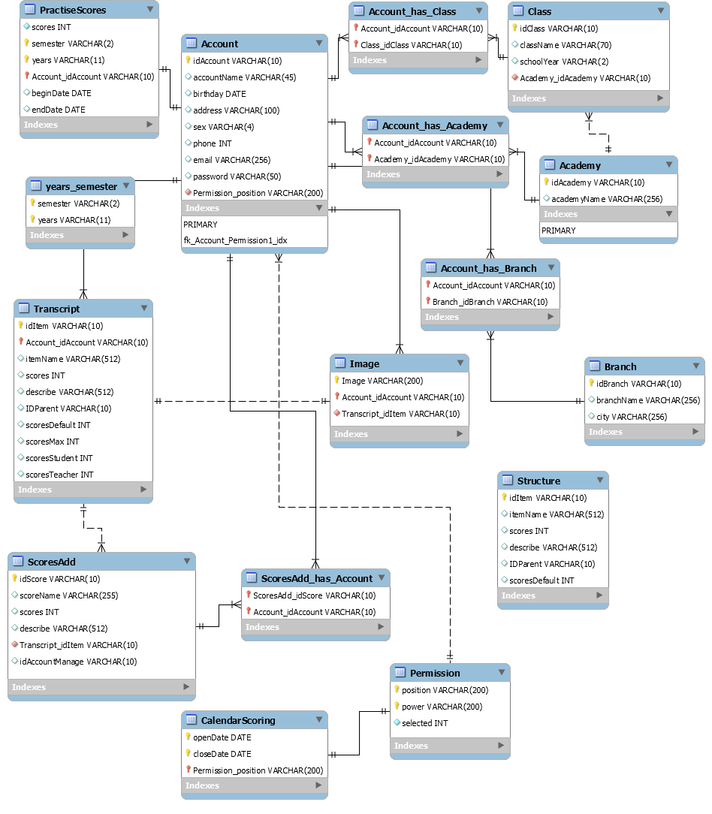

**Mô hình dữ liệu mức luận lý LDM**

* **Các bản dữ liệu**

**Account** (idAccount, accountName, brithday, address, sex, phone, email, password, Permission_position)

**Class** (idClass, className, schoolYear, Academy_idAcademy)

**Academy** (idAcademy, academyName)

**Branch** (idBranch, branchName, city)

**Account_has_Class** (Account_idAccount, Class_idClass)

**Account_has_Academy** (Account_idAccount, Academy_idAcademy)

**Account_has_Branch** (Account_idAccount, Branch_idBranch)

**Transcript** (idItem, Account_idAccount, itemName, scores, describe, IDParent, scoresDefault, scoresMax, scoresStudent, scoresTeacher)

**Image** (Image, Account_idAccount, Transcript_idItem)

**ScoresAdd** (idScore, scoreName, scores, describe, Transcript_idItem, idAccountManage)

**ScoreAdd_has_Account** (ScoreAdd_idScore, Account_idAccount)

**Permission** (position, power, selected)

**CalendarScoring** (openDate, closeDate, Permission_position)

**Structure** (idItem, iteName, scores, describe, IDParent, scoresDefault)

**PractiseScores** (scores, semester, year, Account_idAccount, beginDate, endDate)

* **Các ràng buộc tham chiếu**

**Account_has_Class** (Account_idAccount) => **Account** (idAccount)

**Account_has_Academy** (Account_idAccount) => **Account** (idAccount)

**Account_has_Branch** (Account_idAccount) => **Account** (idAccount)

**PractiseScores** (Account_idAccount) => **Account** (idAccount)

**Image** (Account_idAccount) =>**Account** (idAccount)

**Image** (Transcript_idItem) => **Transcript** (idItem)

**ScoreAdd_has_Account** (Account_idAccount) => **Account** (idAccount)

**ScoreAdd_has_Account** (ScoreAdd_idScore) => **ScoreAdd** (idScore)

**ScoreAdd** (Transcript_idItem) => **Transcript** (idItem)

**Account_has_Class** (Class_idClass) => **Class** (idClass)

**Account_has_Academy** (Academy_idAcademy) => **Academy** (idAcademy)

**Account_has_Branch** (Branch_idBranch) => **Branch** (idBranch)

**Class** (Academy_idAcademy) => **Academy** (idAcdemy)

**Account** (Permission_position) => **Permission** (position)

**CalendarScoring** (Permission_position) => **Permission** (position)

**Mô hình dữ liệu mức vật lý PDM**

**Bảng Account**

|  |  |  |  |  |  |  |  |  |
| --- | --- | --- | --- | --- | --- | --- | --- | --- |
| **TT** | **Tên** | **Kiểu** | **Kích thước** | **Khóa**  **chính** | **Duy nhất** | **Not Null** | **RBTV**  **Khóa Ngoại** | **Diễn Giải** |
| 1 | idAccount | varchar | 10 | ✓ | ✓ | ✓ |  | Mã tài khoản |
| 2 | accountName | varchar | 45 |  |  | ✓ |  | Họ và tên tài khoản |
| 3 | brithday | date |  |  |  | ✓ |  | Ngày tháng năm sinh |
| 4 | address | varchar | 100 |  |  | ✓ |  | Địa chỉ |
| 5 | sex | varchar | 4 |  |  | ✓ |  | Giới tính |
| 6 | phone | int | 11 |  |  | ✓ |  | Số điện thoại |
| 7 | email | varchar | 256 |  |  | ✓ |  | Email liên hệ |
| 8 | password | varchar | 50 |  |  | ✓ |  | Mật khẩu đăng nhập |
| 9 | Permission_position | varchar | 200 |  |  | ✓ | ✓ | Khóa ngoại phân quyền đến bảng phân quyền |

**Bảng Class**

|  |  |  |  |  |  |  |  |  |
| --- | --- | --- | --- | --- | --- | --- | --- | --- |
| **TT** | **Tên** | **Kiểu** | **Kích thước** | **Khóa**  **chính** | **Duy nhất** | **Not Null** | **RBTV**  **Khóa Ngoại** | **Diễn Giải** |
| 1 | idClass | varchar | 10 | ✓ | ✓ | ✓ |  | Mã lớp học |
| 2 | className | varchar | 70 |  | ✓ | ✓ |  | Tên lớp học |
| 3 | schoolYear | varchar | 2 |  |  | ✓ |  | Khóa học |
| 4 | Academy_idAcademy | varchar | 10 |  |  | ✓ | ✓ | Khóa ngoại mã Khoa/Viện đến bảng Khoa/Viện |

**Bảng Academy**

|  |  |  |  |  |  |  |  |  |
| --- | --- | --- | --- | --- | --- | --- | --- | --- |
| **TT** | **Tên** | **Kiểu** | **Kích thước** | **Khóa**  **chính** | **Duy nhất** | **Not Null** | **RBTV**  **Khóa Ngoại** | **Diễn Giải** |
| 1 | idAcademy | varchar | 10 | ✓ | ✓ | ✓ |  | Mã khoa/viện |
| 2 | academyName | varchar | 256 |  | ✓ | ✓ |  | Tên Khoa/ Viện |

**Bảng Branch**

|  |  |  |  |  |  |  |  |  |
| --- | --- | --- | --- | --- | --- | --- | --- | --- |
| **TT** | **Tên** | **Kiểu** | **Kích thước** | **Khóa**  **chính** | **Duy nhất** | **Not Null** | **RBTV**  **Khóa Ngoại** | **Diễn Giải** |
| 1 | idBranch | varchar | 10 | ✓ | ✓ | ✓ |  | Mã chi hội |
| 2 | branchName | varchar | 256 |  | ✓ | ✓ |  | Tên chi hội |
| 3 | city | varchar | 256 |  |  | ✓ |  | Tỉnh/Thành phố |

**Bảng Account_has_Class**

|  |  |  |  |  |  |  |  |  |
| --- | --- | --- | --- | --- | --- | --- | --- | --- |
| **TT** | **Tên** | **Kiểu** | **Kích thước** | **Khóa**  **chính** | **Duy nhất** | **Not Null** | **RBTV**  **Khóa Ngoại** | **Diễn Giải** |
| 1 | Account_idAccount | varchar | 10 | ✓ | ✓ | ✓ | ✓ | Khóa ngoại mã tài khoản đến bảng tài khoản |
| 2 | Class_idClass | varchar | 10 | ✓ |  | ✓ | ✓ | Khóa ngoại mã lớp đến bảng Lớp học |

**Bảng Account_has_Academy**

|  |  |  |  |  |  |  |  |  |
| --- | --- | --- | --- | --- | --- | --- | --- | --- |
| **TT** | **Tên** | **Kiểu** | **Kích thước** | **Khóa**  **chính** | **Duy nhất** | **Not Null** | **RBTV**  **Khóa Ngoại** | **Diễn Giải** |
| 1 | Account_idAccount | varchar | 10 | ✓ | ✓ | ✓ | ✓ | Khóa ngoại mã tài khoản đến bảng tài khoản |
| 2 | Academy_idAcademy | varchar | 10 | ✓ |  | ✓ | ✓ | Khóa ngoại mã Khoa/Viện đến bảng Khoa/Viện |

**Bảng Account_has_Branch**

|  |  |  |  |  |  |  |  |  |
| --- | --- | --- | --- | --- | --- | --- | --- | --- |
| **TT** | **Tên** | **Kiểu** | **Kích thước** | **Khóa**  **chính** | **Duy nhất** | **Not Null** | **RBTV**  **Khóa Ngoại** | **Diễn Giải** |
| 1 | Account_idAccount | varchar | 10 | ✓ | ✓ | ✓ | ✓ | Khóa ngoại mã tài khoản đến bảng tài khoản |
| 2 | Branch_idBranch | varchar | 10 | ✓ |  | ✓ | ✓ | Khóa ngoại mã chi hội đến bảng chi hội |

**Bảng Transcript**

|  |  |  |  |  |  |  |  |  |
| --- | --- | --- | --- | --- | --- | --- | --- | --- |
| **TT** | **Tên** | **Kiểu** | **Kích thước** | **Khóa chính** | **Duy nhất** | **Not Null** | **RBTV Khóa Ngoại** | **Diễn Giải** |
| 1 | idItem | varchar | 10 | ✓ | ✓ | ✓ |  | Mã số chỉ mục |
| 2 | Account_idAccount | varchar | 10 | ✓ | ✓ | ✓ | ✓ | Mã số tài khoản |
| 3 | itemName | varchar | 512 |  |  |  |  | Tên của chỉ mục |
| 4 | scores | int | 11 |  |  |  |  | Điểm số |
| 5 | describe | varchar | 512 |  |  |  |  | Mô tả cho chỉ mục |
| 6 | IDParent | varchar | 10 |  |  |  |  | Mã số chỉ mục cha |
| 7 | scoresDefault | int | 11 |  |  |  |  | Điểm số mặc định |
| 8 | scoresMax | int | 11 |  |  |  |  | Điểm số tối đa |
| 9 | scoresStudent | int | 11 |  |  |  |  | Điểm do sinh viên chấm |
| 10 | scoresTeacher | int | 11 |  |  |  |  | Điểm do giáo viên chấm |

**Bảng Image**

|  |  |  |  |  |  |  |  |  |
| --- | --- | --- | --- | --- | --- | --- | --- | --- |
| **TT** | **Tên** | **Kiểu** | **Kích thước** | **Khóa chính** | **Duy nhất** | **Not Null** | **RBTV**  **Khóa Ngoại** | **Diễn Giải** |
| 1 | Image | varchar | 200 | ✓ | ✓ | ✓ |  | Hình ảnh minh chứng |
| 2 | Account_idAccount | varchar | 10 | ✓ | ✓ | ✓ | ✓ | Mã số tài khoản |
| 3 | Transcript_idItem | varchar | 10 |  |  | ✓ | ✓ | Mã số chỉ mục |

**Bảng ScoresAdd**

|  |  |  |  |  |  |  |  |  |
| --- | --- | --- | --- | --- | --- | --- | --- | --- |
| **TT** | **Tên** | **Kiểu** | **Kích thước** | **Khóa chính** | **Duy nhất** | **Not Null** | **RBTV Khóa Ngoại** | **Diễn Giải** |
| 1 | idScore | varchar | 10 | ✓ | ✓ | ✓ |  | Mã số mục thêm điểm |
| 2 | scoreName | varchar | 255 |  |  |  |  | Tên mục thêm điểm |
| 3 | scores | int | 11 |  |  |  |  | Điểm số được thêm |
| 4 | describe | varchar | 512 |  |  |  |  | Mô tả cho mục thêm điểm |
| 5 | Transcript_idItem | varchar | 10 |  |  | ✓ | ✓ | Mã số chỉ mục |
| 6 | idAccountManage | varchar | 10 |  |  |  |  | Mã số tài khoản quản lý |

**Bảng ScoreAdd_has_Account**

|  |  |  |  |  |  |  |  |  |
| --- | --- | --- | --- | --- | --- | --- | --- | --- |
| **TT** | **Tên** | **Kiểu** | **Kích thước** | **Khóa chính** | **Duy nhất** | **Not Null** | **RBTV Khóa Ngoại** | **Diễn Giải** |
| 1 | ScoresAdd_idScore | varchar | 10 | ✓ | ✓ | ✓ | ✓ | Mã số mục thêm điểm |
| 2 | Account_idAccount | varchar | 10 | ✓ | ✓ | ✓ | ✓ | Mã số tài khoản |

**Bảng Permission**

|  |  |  |  |  |  |  |  |  |
| --- | --- | --- | --- | --- | --- | --- | --- | --- |
| **TT** | **Tên** | **Kiểu** | **Kích thước** | **Khóa chính** | **Duy nhất** | **Not Null** | **RBTV Khóa Ngoại** | **Diễn Giải** |
| 1 | position | varchar | 200 | ✓ |  | ✓ |  | Tên phân quyền |
| 2 | power | varchar | 200 | ✓ |  | ✓ |  | Tên chức năng của phân quyền |
| 3 | selected | int | 11 |  |  | ✓ |  | Mục đánh dấu hiển thị |

**Bảng CalendarScoring**

|  |  |  |  |  |  |  |  |  |
| --- | --- | --- | --- | --- | --- | --- | --- | --- |
| **TT** | **Tên** | **Kiểu** | **Kích thước** | **Khóa chính** | **Duy nhất** | **Not Null** | **RBTV Khóa Ngoại** | **Diễn Giải** |
| 1 | openDate | date |  | ✓ |  | ✓ |  | Ngày mở |
| 2 | closeDate | date |  | ✓ |  | ✓ |  | Ngày đóng |
| 3 | Permission_position | varchar | 200 | ✓ | ✓ | ✓ | ✓ | Tên phân quyền |

**Bảng Structure**

|  |  |  |  |  |  |  |  |  |
| --- | --- | --- | --- | --- | --- | --- | --- | --- |
| **TT** | **Tên** | **Kiểu** | **Kích thước** | **Khóa chính** | **Duy nhất** | **Not Null** | **RBTV Khóa Ngoại** | **Diễn Giải** |
| 1 | idItem | varchar | 10 | ✓ | ✓ | ✓ |  | Mã số chỉ mục |
| 2 | itemName | varchar | 512 |  |  |  |  | Tên chỉ mục |
| 3 | scores | int | 11 |  |  |  |  | điểm |
| 4 | describe | varchar | 512 |  |  |  |  | Mô tả |
| 5 | IDParent | varchar | 10 |  |  |  |  | Chỉ mục cha |
| 6 | scoresDefault | int | 11 |  |  |  |  | Điểm mặc định |

**Bảng PractiseScores**

|  |  |  |  |  |  |  |  |  |
| --- | --- | --- | --- | --- | --- | --- | --- | --- |
| **TT** | **Tên** | **Kiểu** | **Kích thước** | **Khóa chính** | **Duy nhất** | **Not Null** | **RBTV Khóa Ngoại** | **Diễn Giải** |
| 1 | scores | int | 11 |  |  | ✓ |  | Điểm số |
| 2 | semester | varchar | 2 | ✓ |  | ✓ |  | Học kỳ |
| 3 | years | varchar | 11 | ✓ |  | ✓ |  | Năm học |
| 4 | Account_idAccount | varchar | 10 | ✓ | ✓ | ✓ | ✓ | Mã số tài khoản |
| 5 | beginDate | date |  |  |  |  |  | Ngày bắt đầu |
| 6 | endDate | date |  |  |  |  |  | Ngày kết thúc |

## Chương trình trên nền website

Chương trình gồm các nhóm người dùng chính như sau:

* Nhóm quản trị viên
* Nhóm quản lý khoa
* Nhóm quản lý chi hội
* Nhóm cố vấn học tập
* Nhóm sinh viên

Dao diện sử dụng như sau

### Màn hình đăng nhập

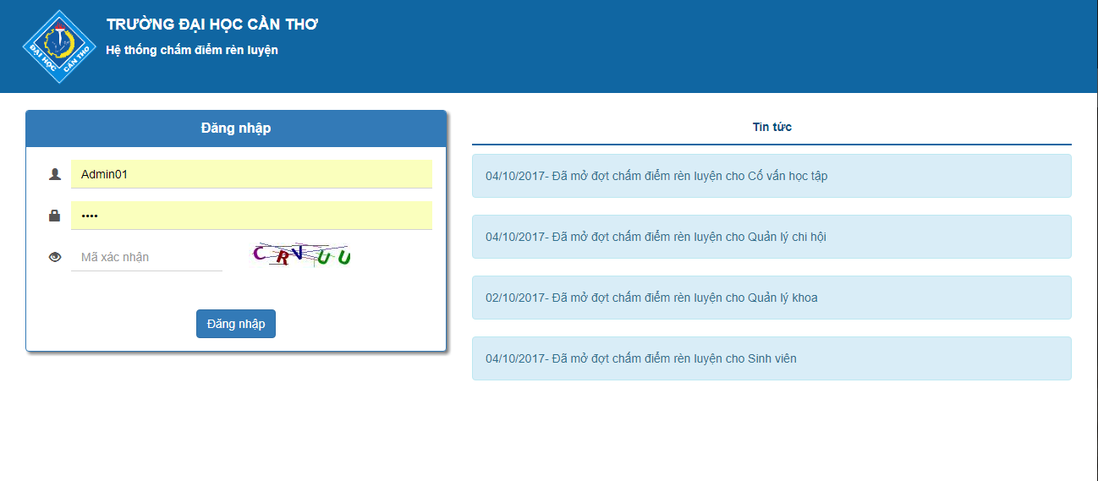

*Hình 4.a.1. Giao diện đăng nhập*

Người dùng đăng nhập cần có một tên tài khoản là mã số sinh viên của người đó, mật khẩu là mật khẩu được người quản lý cấp từ trước, mã xác nhận capcha được sử dụng để chống việc đăng nhập trái phép, trong màn hình đăng nhập có thể nhìn thấy các thông báo về lịch chấm điểm rèn luyện đã cập nhật ở cột bên phải với các danh sách các đối tượng đã được phép chấm điểm và lịch cụ thể của họ.

Sau khi đăng nhập sẽ có các phân quyền chính như sau:

* Người quản trị
* Người quản lý điểm cảu khoa viện
* Giáo viên cố vấn
* Quản lý chi hội
* Sinh viên

### Giao diện cho người quản trị sau khi đăng nhập

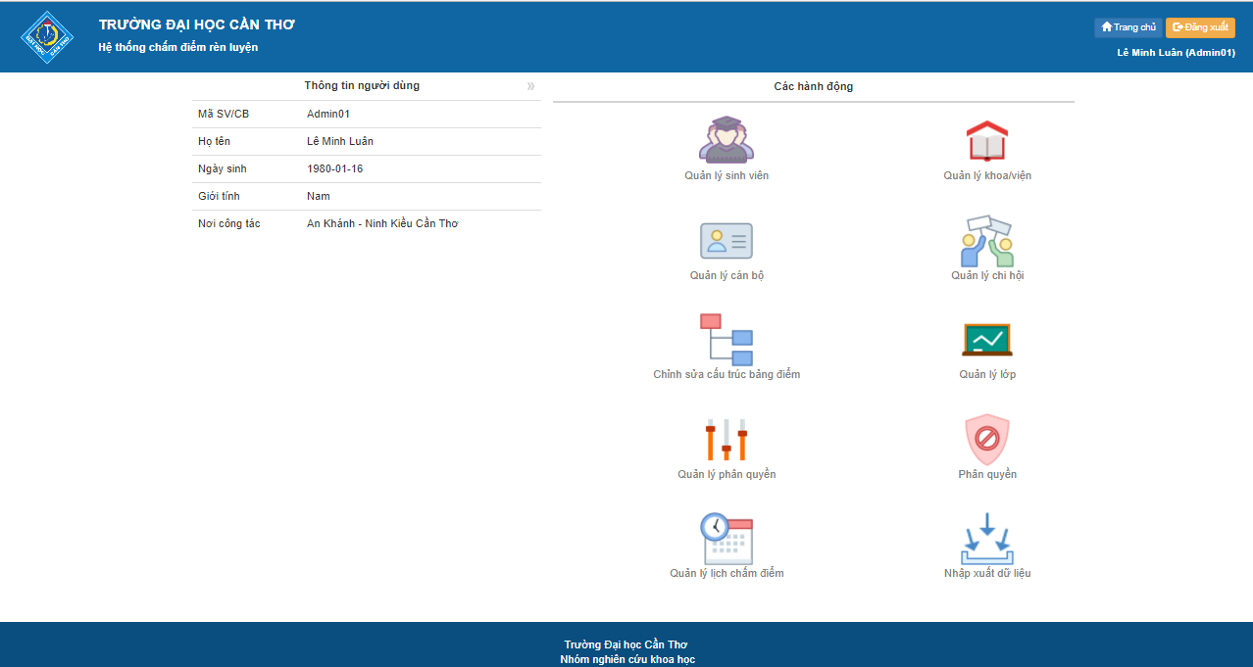

*Hình 4.b.1. Giao diện menu sử dụng cho người quản trị*

Giao diện chung cho tất cả là phần đầu trang cho phép hiển thị tên và mã số người đăng nhập nút trở về trang chủ và nút đăng xuất, phần thân bên trái sẽ hiển thị thông tin của người đăng nhập vào hệ thống. Cuối cùng là phần chân trang ghi thông tin hệ thống.

Người quản trị có các chức năng tương ứng với các nút giao diện sau:

* Quản lý sinh viên
* Quản lý cán bộ
* Quản lý khoa viện
* Quản lý lớp
* Quản lý chi hội
* Chỉnh sửa cấu trúc bảng điểm
* Quản lý phân quyền và phân quyền
* Quản lý lịch chấm điểm
* Nhập xuất dữ liệu: Cho phép nhận dữ liệu từ cơ sở dữ liệu trên hệ thống quản lý bằng cơ chế LDAP, hi vọng pháp triển trong tương lai

Lần lượt từng chức năng như sau:

**Quản lý sinh viên**

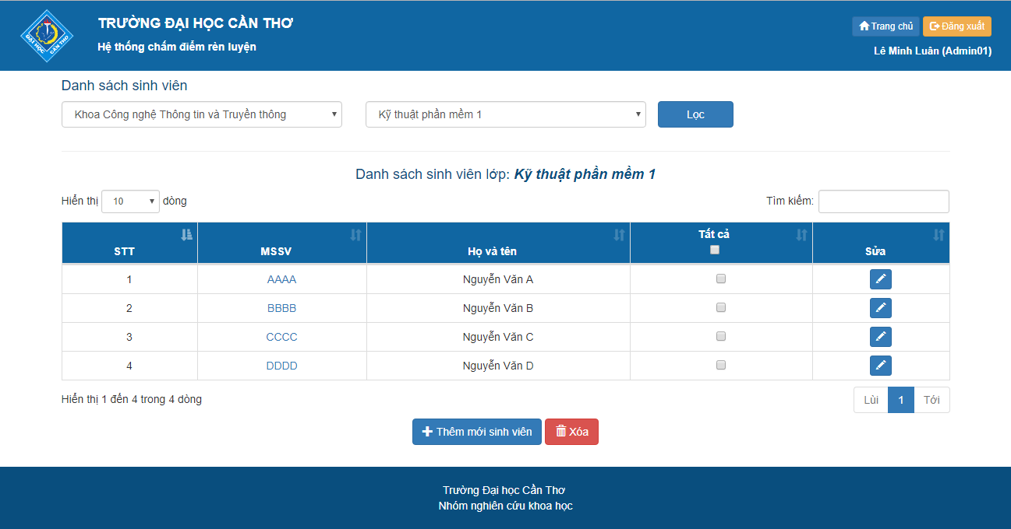

*Hình 4.b.2. Màn hình quản lý sinh viên*

Sau khi chọn giao diện ban đầu người quản lý sẽ thấy mà hình ứng dụng cho việc quản lý sinh viên.

**Phần lọc:** cho phép lọc danh sách sinh viên theo khoa và theo lớp. Dữ liệu sẽ được load sau khi lọc để tránh việc tải dữ liệu quá lớn cùng lúc gây ảnh hưởng hệ thống.

**Phần hiển thị:** cho phép lựa chọn số dòng muốn hiển thị (10-25-50-100 dòng) trên 1 trang

**Mục tìm kiếm:** Sau khi nhập từ khóa bất kỳ: hệ thống sẽ tìm từu bảng các dữ liệu liên quan có cùng từ khóa và hiển thị trực tiếp mà không cần load lại hay ấn nút.

**Phần phân trang:** chia dữ liệu thành các trang để người sử dụng tiện theo dõi.

**Nút thêm:** Cho phép thêm một sinh viên.

**Nút xóa:** Cho phép xóa một hoặc nhiều sinh viên đã chọn.

**Phần bảng có các trường:** STT, MSSV, Họ và tên, chọn mục, chỉnh sửa

* Phần MSSV: Hiển thị mã số sinh viên, nêu ấn vào mã số thì thông tin cụ thể của sinh viên sẽ được hiển thị

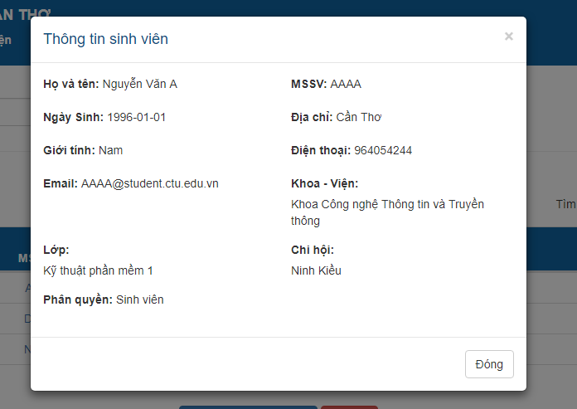

*Hình 4.b.3 Màn hình thông tin cho 1 sinh viên*

* Phần chọn mục: cho phép lựa chọn 1 hoặc nhiều sinh viên bằng cách chọn check, nếu muốn chọn tất cả thì check vào mục **Tất cả.** Việc lựa chọn được ghi nhận, nếu ấn **Xóa** màn hình xác nhận sẽ hiện lên và nếu chọn Đồng ý, thì các sinh viên được chọn sẽ bị xóa khỏi hệ thống.

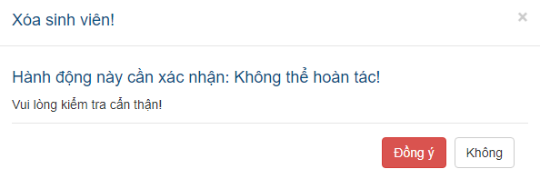*Hình 4.b.4. Màn hình xác nhận xóa các sinh viên được lựa chọn*

* Cuối bảng là nút thêm nếu ấn nút thêm: Một form nhập thông tin sẽ hiện ra cho người quản trị thêm sinh viên vào hệ thống. Cần nhập đầy đủ thông tin và đúng định dạng nếu nhập sai hệ thống sẽ tự động nhắc nhở người dùng. Sau khi ấn lưu hệ thống sẽ thêm sinh viên mới và trở về màn hình xem danh sách như ban đầu.
* Trong cột cuối của bảng. tương ứng với mỗi dòng là một nút chỉnh sửa, nếu chọn nút này thì thông tin sinh viên ở dòng tương ứng sẽ hiển thị lên cho phép người dùng thực hiện chỉnh sửa lại thông tin, nếu ấn lưu thông tin mới sẽ được cập nhật, ngược lại ấn hủy thì thông tin không thay đổi và trở về màn hình hiển thị ban đầu.

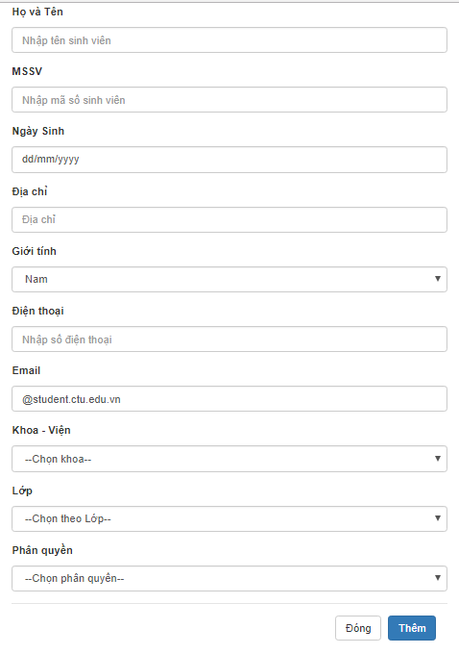 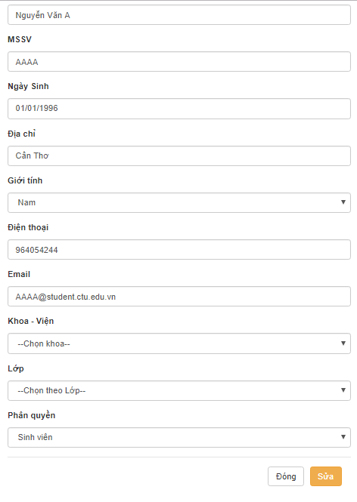

*Hình 4.b.5. Hình ảnh bảng thêm (trái) và sửa thông tin sinh viên (phải).*

**Quản lý cán bộ**

Màn hình quản lý cán bộ có cấu trúc và chức năng giống như màn hình quản lý sinh viên. Tuy nhiên phần quản lý cán bộ không theo lớp mà chỉ lọc theo khoa. Các chức năng thêm, sửa, xóa thực hiện giống như sinh viên.

Khác với sinh viên có thể phân quyền sinh viên hoặc quản lý chi hội (cũng là một sinh viên). Thì cán bộ là những người có phân quyền như: Người quản trị, quản lý khoa - viện, cố vấn học tập.

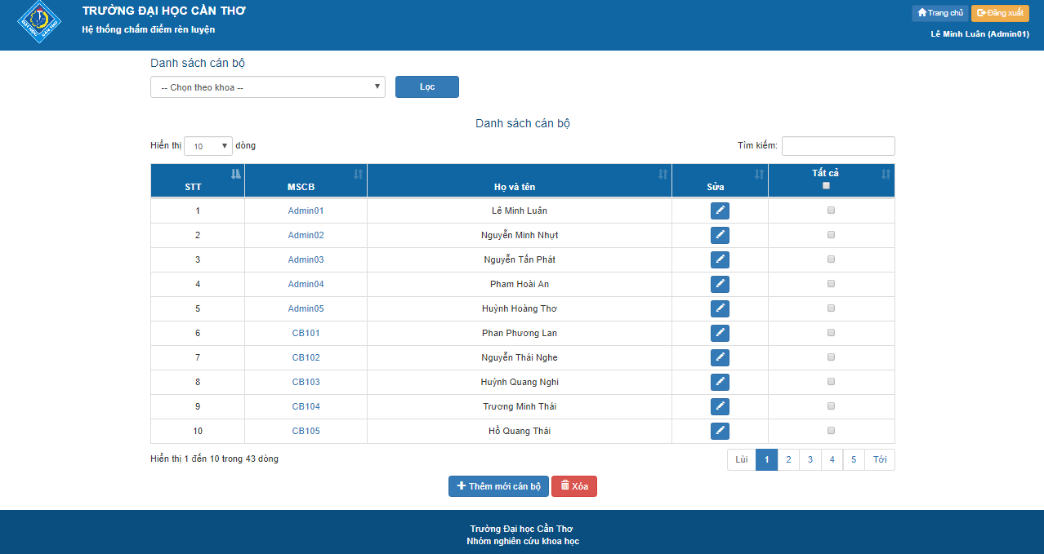

*Hình 4.b.6. Màn hình quản lý cán bộ*

**Quản lý khoa viện**

Về việc tổ chức màn hình thêm khoa viện có cấu trúc và cách sử dụng tương tự như các chức năng quản lý sinh viên và cán bộ.

**Về phần xóa khoa viện:** Vẫn cho phép chọn 1 hoặc nhiều khoa viện, khi ấn nút xóa thì thực hiện xác nhận để xóa các khao viện đã chọn

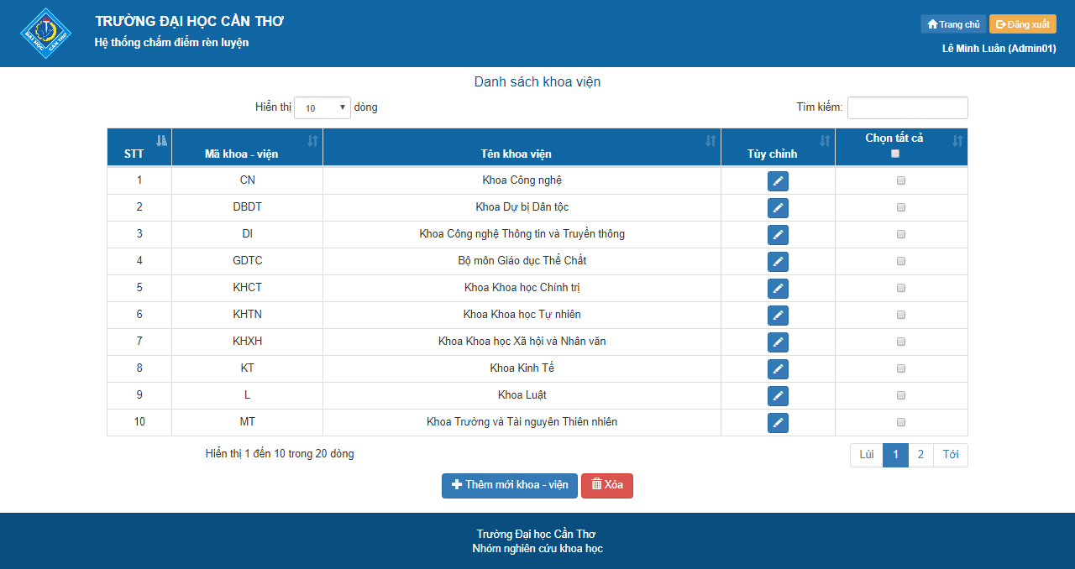

*Hình 4.b.7. Giao diện quản lý khoa*

Phần thêm và chỉnh sửa sẽ có các trường thông tin khác tuy nhiên cách thức hoạt động vẫn thống nhất với các chức năng khác.

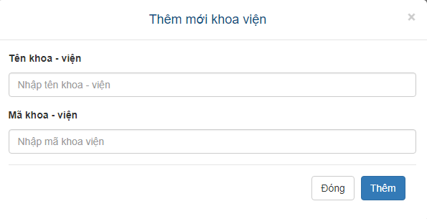 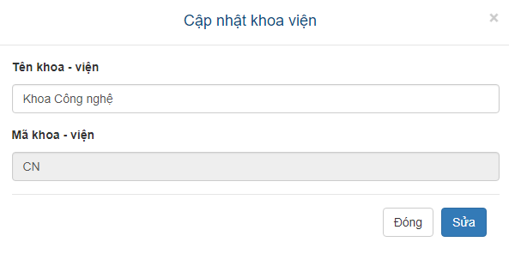

*Hình 4.b.8. Giao diện thêm (trái) và chỉnh sửa (phải) khoa*

**Quản lý chi hội**

Thực hiện giống như việc quản lý 1 khoa phần thêm và sửa có 2 trường là tên chi hội và mã chi hội. Phần lọc sẽ thực hiện lọc chi hội theo tĩnh thành.

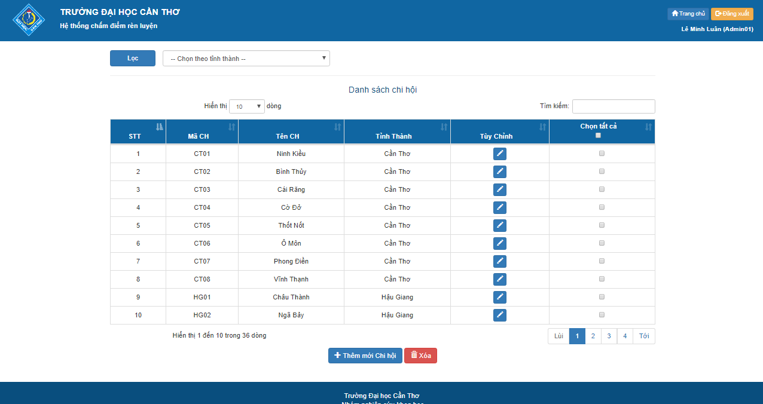

*Hình 4.b.9 Giao diện quản lý chi hội*

**Quản lý lớp**

Về phần thêm, sửa và xóa một lớp có cấu trúc như khoa – viện và chi hội. Tuy nhiên một lớp có 4 trường là: Tên lớp, mã lớp, khoa, khóa học. Một lớp sẽ được lọc theo khoa

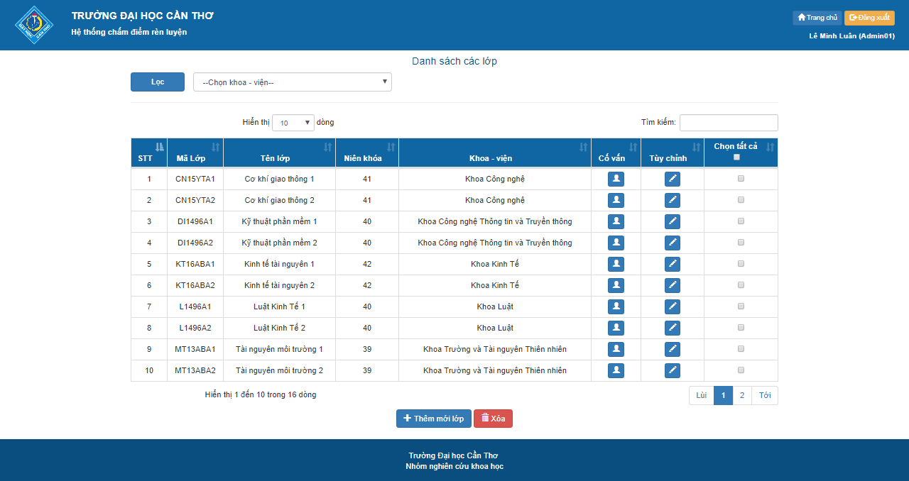

*Hình 4.b.10. Giao diện quản lý lớp*

Riêng phần quản lý lớp có một chức năng khác là chọn cố vẫn cho lớp đó. Với mỗi dòng cho 1 lớp ta sẽ chọn cho lớp đó 1 cố vấn. Danh sách các cố vẫn được hiển thị theo khoa của lớp đó.

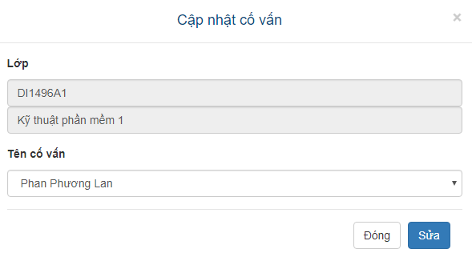

*Hình 4.b.11. Giao diện chọn một có vấn cho một lớp*

**Quản lý cấu trúc điểm**

Với một bảng điểm hiển thị cho các sinh viên chấm điểm, ta có thể tùy chỉnh các mục cho bảng điểm đó. Có thể thêm, sửa, xóa một mục nào đó. Người quản trị được phép chỉnh sửa một bảng điểm nếu hệ thống chưa mở cho cán bộ và sinh viên chấm (tránh phá vỡ cấu trúc dữ liệu) và khi một học kỳ đã được hoàn thành chấm điểm với tất cả điểm sinh viên sẽ được lưu.

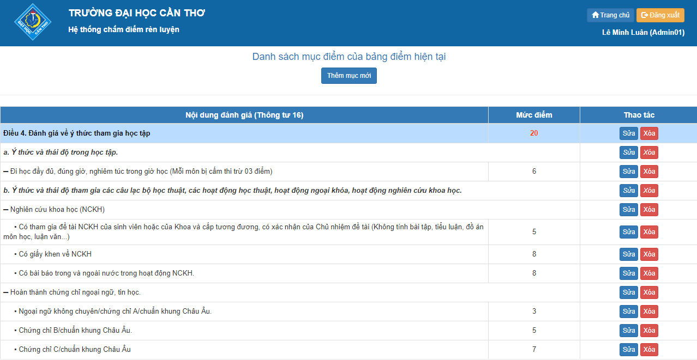

*Hình 4.b.12 Giao diện chỉnh sửa cấu trúc bảng điểm*

Nếu chọn nút thêm trên cùng: người dùng sẽ đến giao diện thêm một mục bảng điểm. Cơ cấu hiển thị sẽ được tự động tùy thuộc và việc mục nào là mục cha cảu mục mới tạo.

Phần chỉnh sửa sẽ hiển thị thông tin của một mục và cho phép sửa lại.

Phần xóa sẽ cho phép xóa một mục nếu chọn xác nhận.

**Quản lý phân quyền**

Theo như trình bài từ trước thì hệ thống có 5 phân quyền chính, khả năng thực hiện các chức năng của mỗi phân quyền được quy định trong phần này.

Chọn một phân quyền và ấn xem: Các chức của một phân quyền được phép thực hiện sẽ hiển thị lên các dấu chọn, nếu muốn cho một dạng phân quyền có thêm chức năng mới hoặc là hủy chức năng nào đó thì chỉ cần bật tắt chọn sau đó ấn **Lưu lại.**  Tất cả những người dùng thuộc một phân quyền sẽ có các chức năng mà phân quyền đó cho phép.

Trong quá trình sử dụng nếu phát sinh phân quyền mới người dùng có thể chọn tab thêm phân quyền, nhận tên phân quyền mới lưu lại sau đó trở về mục phân quyền để chọn các chức năng cho phân quyền đó.

Nếu muốn xóa một phân quyền thì sang tab xóa phân quyền và chọn các phân quyền muốn xóa sau đó xác nhận. Mặc định ta không thể xóa 5 phân quyền mà hệ thống mặc định tạo sẵn là: Người quản trị, quản ký khoa – viện, quản lý chi hội, cố vấn và sinh viên.

*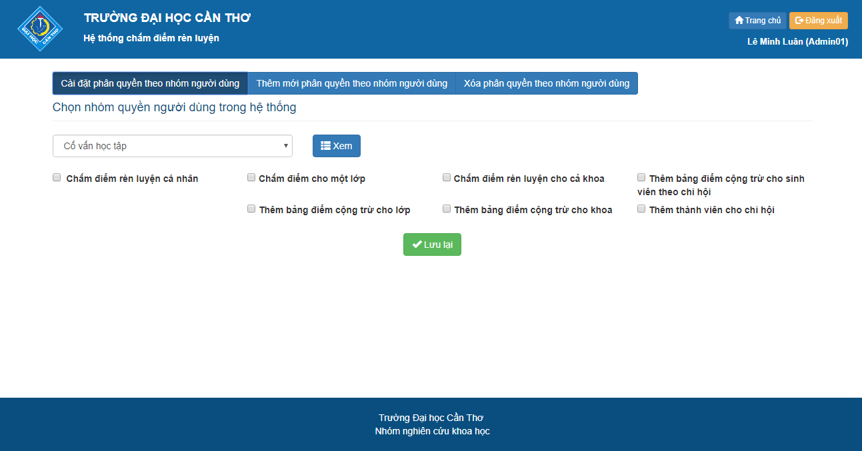Hình 4.b.13. Giao diện quản lý phân quyền*

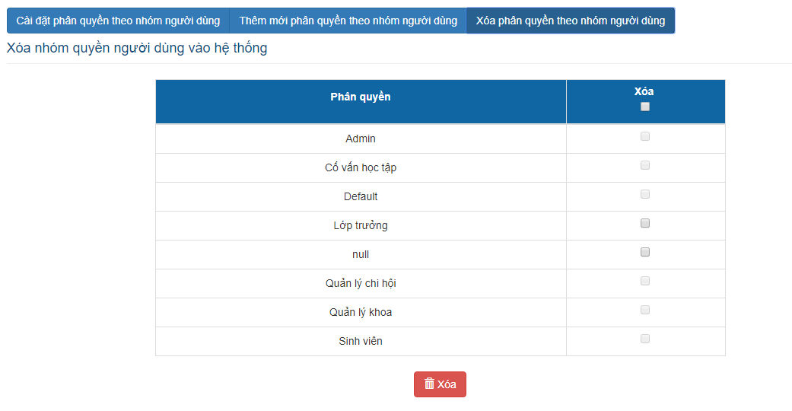

*Hình 4.b.14 Giao diện chọn và xóa phân quyền*

**Phân quyền tài khoản**

Chức năng này cho phép người dùng phân quyền lại cho một số tài khoản và thực hiện xóa phân quyền 1 tài khoản nếu muốn. Ví dụ: Nếu sinh viên ABC có phân quyền sinh viên và bị xóa phân quyền. Thì mặc định phân quyền cho ABC sẽ chuyển về Default là một phân quyền rỗng chức năng để chờ phân quyền lại.

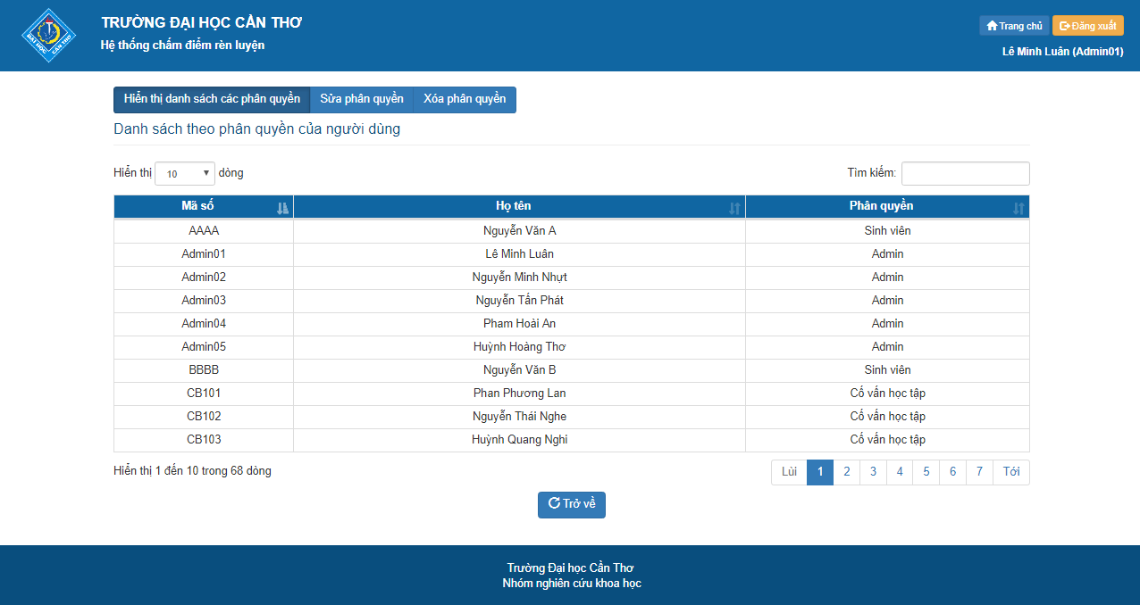

*Hình 4.b.15 Giao diện phân quyền tài khoản*

**Quản lý lịch chấm điểm**

Người dùng có thể thực hiện chọn các phân quyền theo tên và ấn chọn ngày mở lịch chấm điểm và đóng. Căn cứ và lịch này hệ thống sẽ cho phép các phân quyền được chấm điểm rèn luyện theo khung ngày quy định

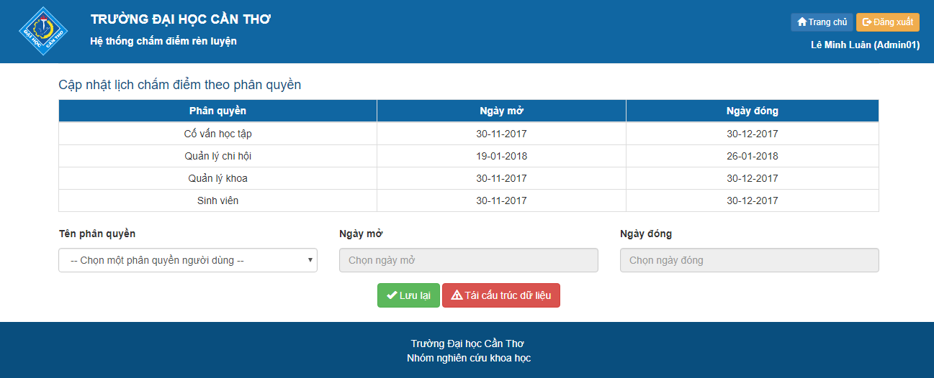

*Hình 4.b.16. Giao diện quản lý lịch chấm điểm*

Nếu người dùng chọn nút tái cấu trúc dữ liệu thì sẽ hiện ra form xác nhận cho người dùng nhập học kỳ, năm học và chọc đồng ý. Nếu thực hiện thao tác này. Các bản điểm đang chấm sẽ tự động lưu thành điểm chính thức và cập nhật hệ thống, vì là thao tác quan trọng nên người dùng phải nhập lại tên đăng nhập và mật khẩu để xác nhận hành động.

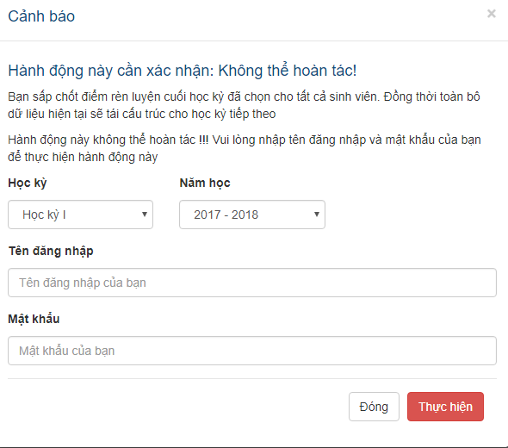

*Hình 4.b.17 Form xác nhận tái cấu trúc bảng điểm*

### Giao diện quản lý chi hội sau khi đăng nhập

Sau khi đăng nhập quản lý chi hội sẽ có các chức năng chính là:

* Chấm điểm rèn luyện
* Quản lý thành viên chi hội
* Thêm bảng cộng trừ điểm
* Xem điểm

*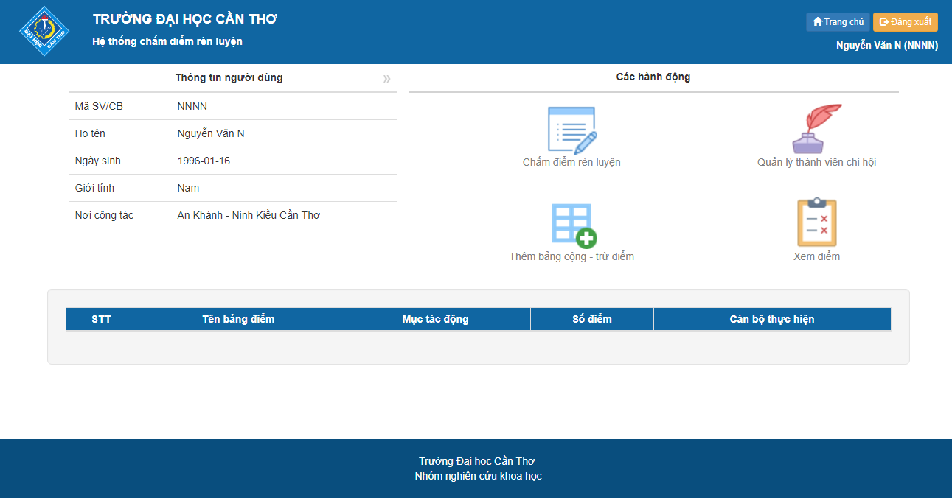Hình 4.c.1 Giao diện chính cho người quản lý chi hội*

**Chức năng chấm điểm rèn luyện, xem điểm**

Vì quản lý chi hội cũng là sinh viên nên có thể chấm điểm rèn luyện cá nhân và xem điểm của chính mình. Phần này hoàn toàn giống với sinh viên nên sẽ được mô tả trong phần chức năng cho sinh viên để hiểu rõ hơn.

**Quản lý thành viên chi hội**

Khi chọn chức năng này người quản lý chi hội có thể thêm một sinh viên vào chi hội bằng cách vào ô tìm kiếm nhập tên hoặc mã sinh viên sau đó ấn tìm. Nếu có sinh viên mà chưa thêm vào chi hội thì có thể ấn thêm để thêm sinh viên này vào chi hội. Mặt khác có thể chọn xóa một hoặc nhiều sinh viên khỏi chi hội.

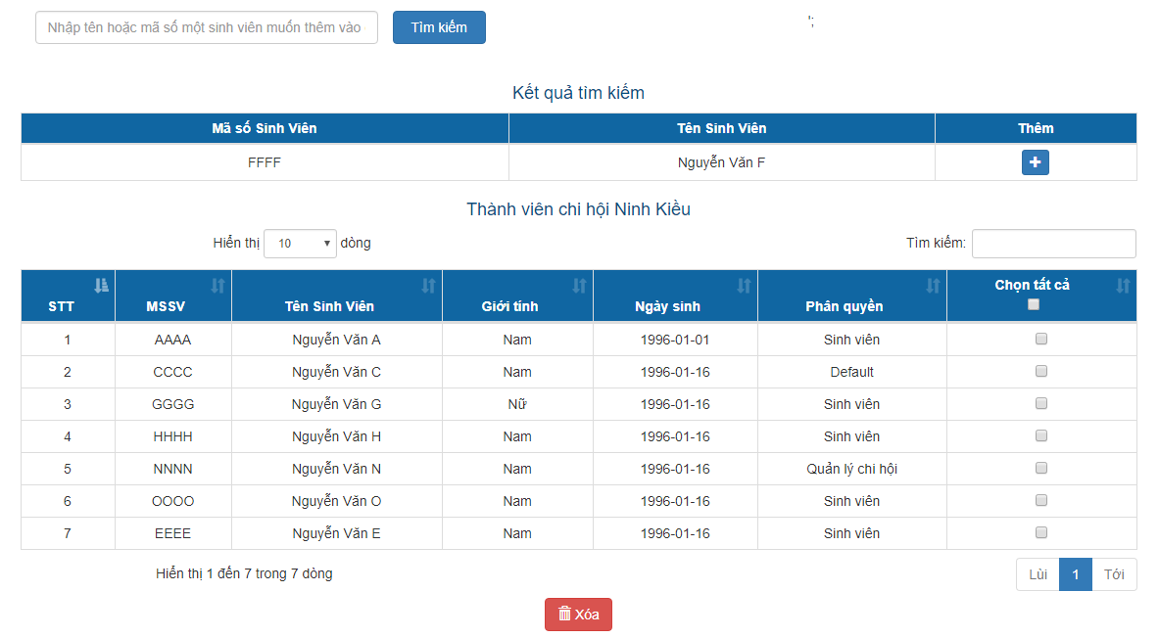

*Hình 4.c.2 Giao diện quản lý thành viên chi hội*

**Thêm bảng cộng trừ điểm**

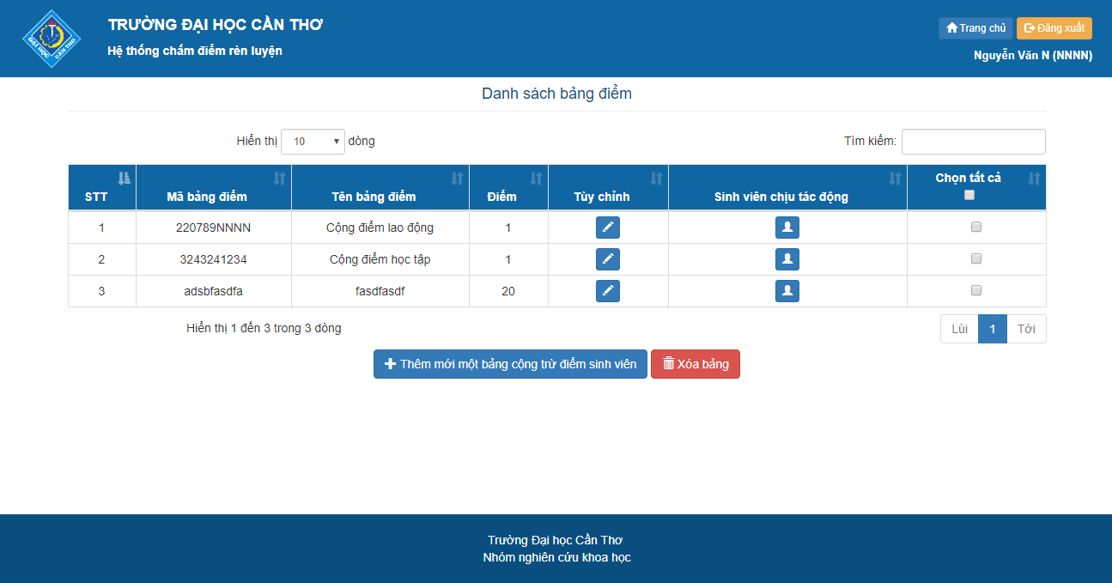

*Hình 4.c.3 Giao diện thêm bảng công trừ điểm sinh viên*

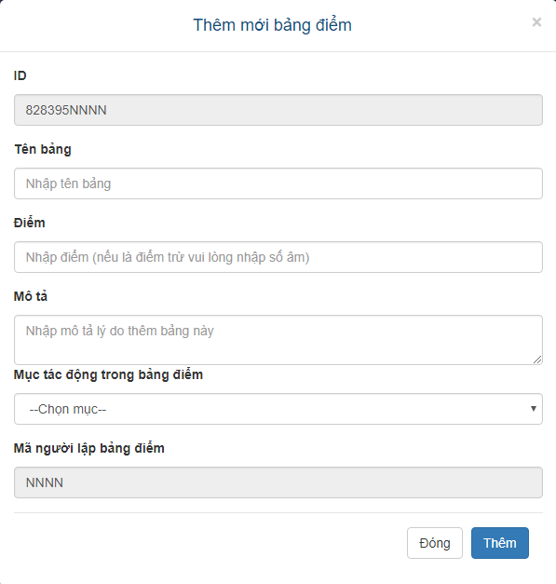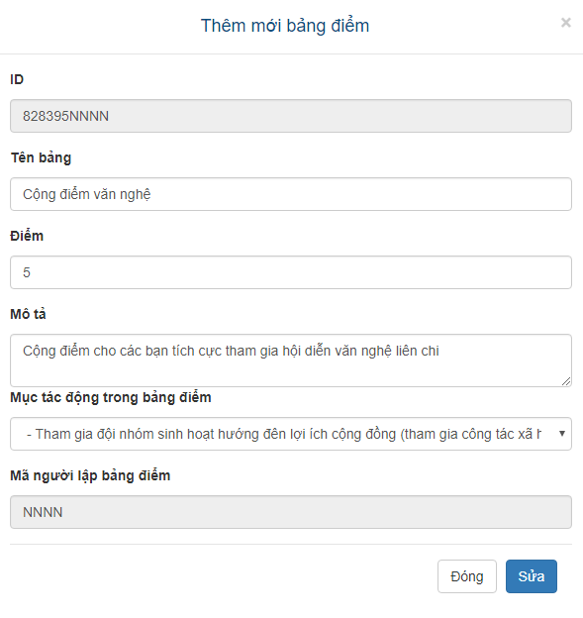Khi chọn chức năng này người quản lý chi hội có thể tạo một bảng công hoặc trừ điểm của sinh viên thuộc chi hội mình. Việc tạo và sửa bả ng cộng trừ sẽ có các trường sau:

*Hình 4.c.4 Giao diện thêm (trái) và sửa (phải) bảng điểm cộng trừ*

**Thêm sinh viên vào danh sách sinh viên**

Tương ứng với mỗi bảng điểm sẽ có nút sinh viên chịu tác động, nếu chọn nút này, người tao bảng điểm sẽ quyết định được xem ai sẽ chịu tác động bởi bảng điểm đó, bằng các ấn chọn và ấn lưu.

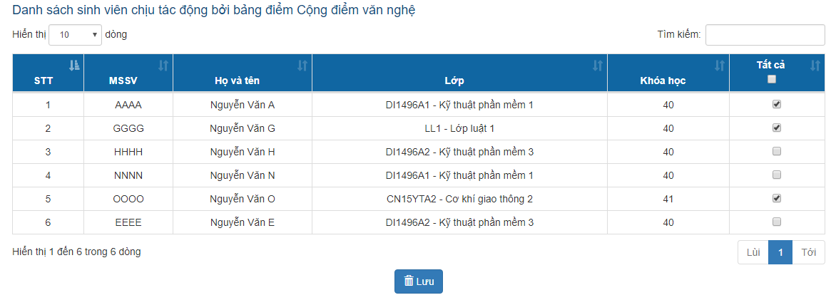

*Hình 4.c.5 Các sinh viên chị tác động bởi bảng điểm*

### Giao diện cho quản lý khoa – viện và cố vấn

Hai giao diện cho các nhóm người dùng này cũng tương tự như quản lý chi hội. Tuy nhiên các nhóm này không có chức năng quản lý thành viên chi hội.

Quản lý khoa và cố vấn có thêm chức năng chấm điểm cho cá nhóm sinh viên mà phân quyền của họ cho phép. Khi ấn chấm điểm rèn luyện sẽ xuất hiện giao diện sau:

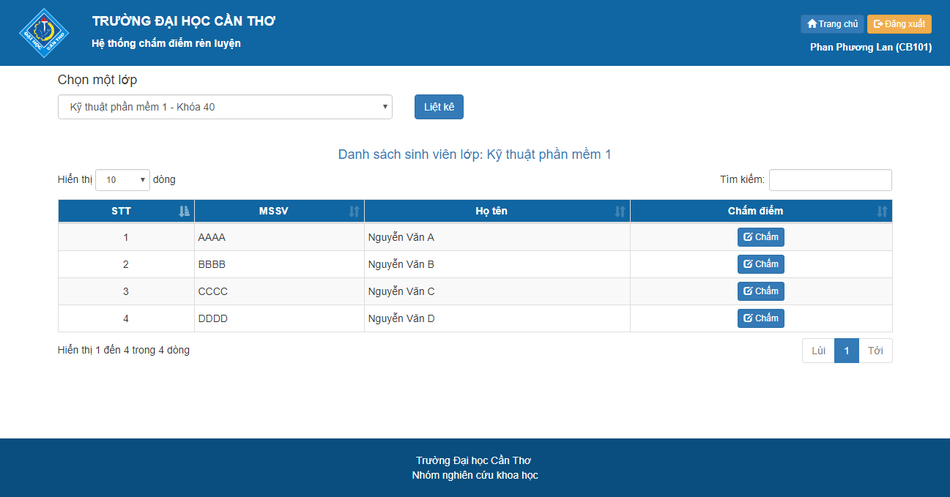

*Hình 4.d.1. Giao diện danh sách sinh viên chờ chấm điểm*

Bằng cách chọn liệt kê theo lớp, họ sẽ thấy được danh sách các sinh viên mà họ được phép chấm điểm. Khi ấn nút chấm, người dùng sẽ đi thẳng đến bảng chấm điểm. Việc chấm điểm này sẽ được mô tả cụ thể hơn trong phần chấm điểm sinh viên.

### Giao diện cho sinh viên

Màn hình đăng nhập sinh viên có 2 chức năng là chấm điểm rèn luyện và chức năng xem điểm.

**Chấm điểm rèn luyện cá nhân**

Khi các phần quyền chọn mục chấm điểm rèn luyện cho sinh viên thì tùy theo phân quyền, người chấm điểm có thể thực hiện chấm ở cột mà phân quyền của mình được phép.

Có tổng cộng 3 cột để thực hiện chấm điểm: 1 cột cho sinh viên, 1 cột cho cố vấn học tập và 1 cột cho người quản lý điểm khoa viện, khung điểm cuối cùng mà người quản lý khoa chấm sẽ được ghi lại thành điểm của học kỳ đó.

Ngoài ra dựa vào các bảng cộng trừ và thành tích được cập nhật trong học kỳ mà bảng điểm sẽ tự động sinh ra các điểm gợi ý cho từng mục.

Cuối một bảng điểm sẽ có phần minh chứng để người chấm thêm một file nào đó làm minh chứng cho việc cộng điểm của mình. Có thể thêm nhiều minh chứng nhưng dung lượng file sẽ giới hạn ở 5MB.

Cuối cùng là phần thông tin về việc sinh viên được cộng hoặc trừ điểm bởi các cán bộ hoặc chi hội. Phần thông tin này sẽ hiển thị thành dạng bảng để tiện theo dõi.

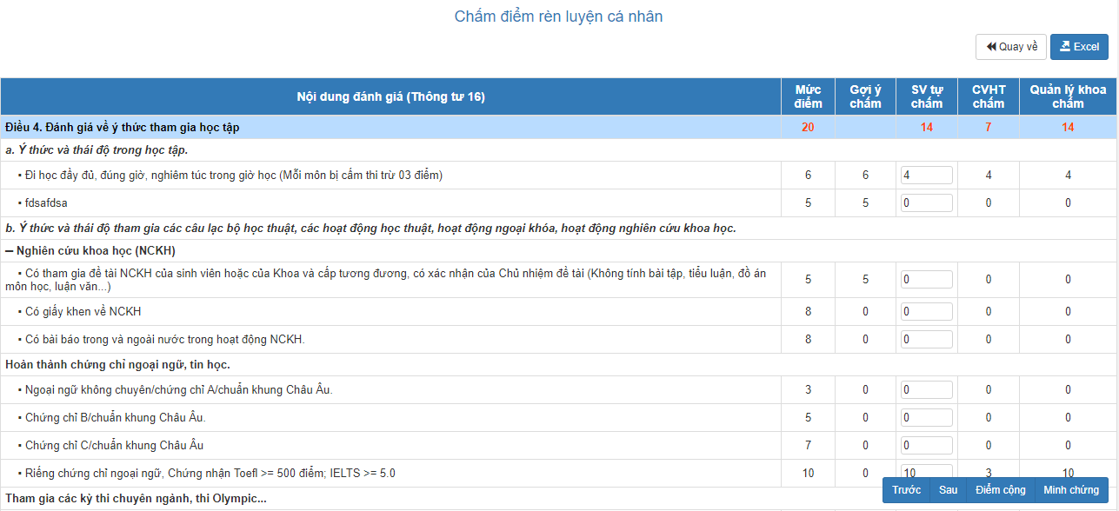

*Hình 4.e.1 Giao diện mục chấm điểm rèn luyện cá nhân*

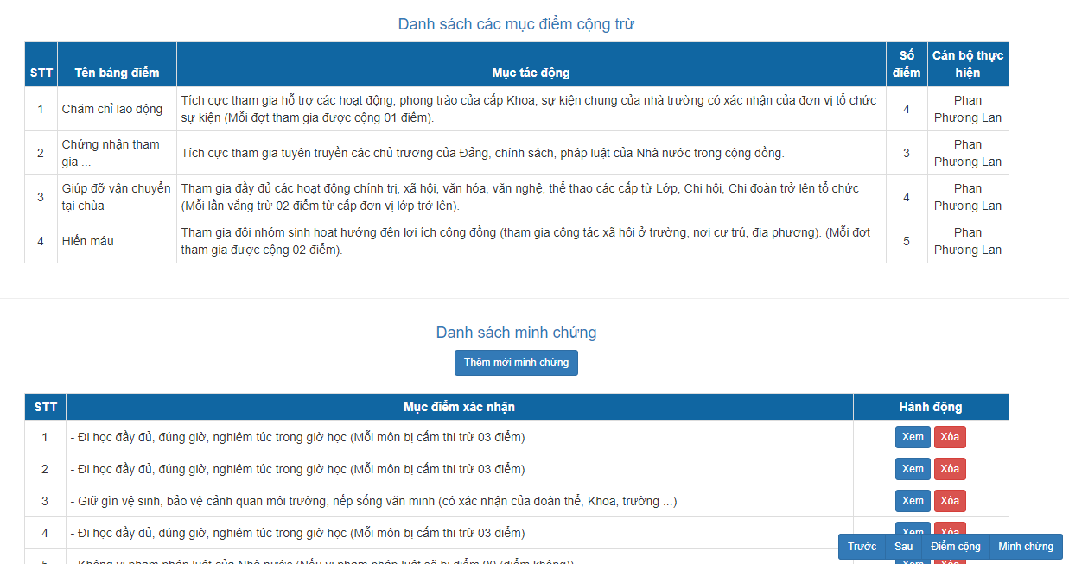

*Hình 4.e.2 Phần hiển thị điểm cộng trừ và thêm minh chứng*

## Chương trình trên nền android

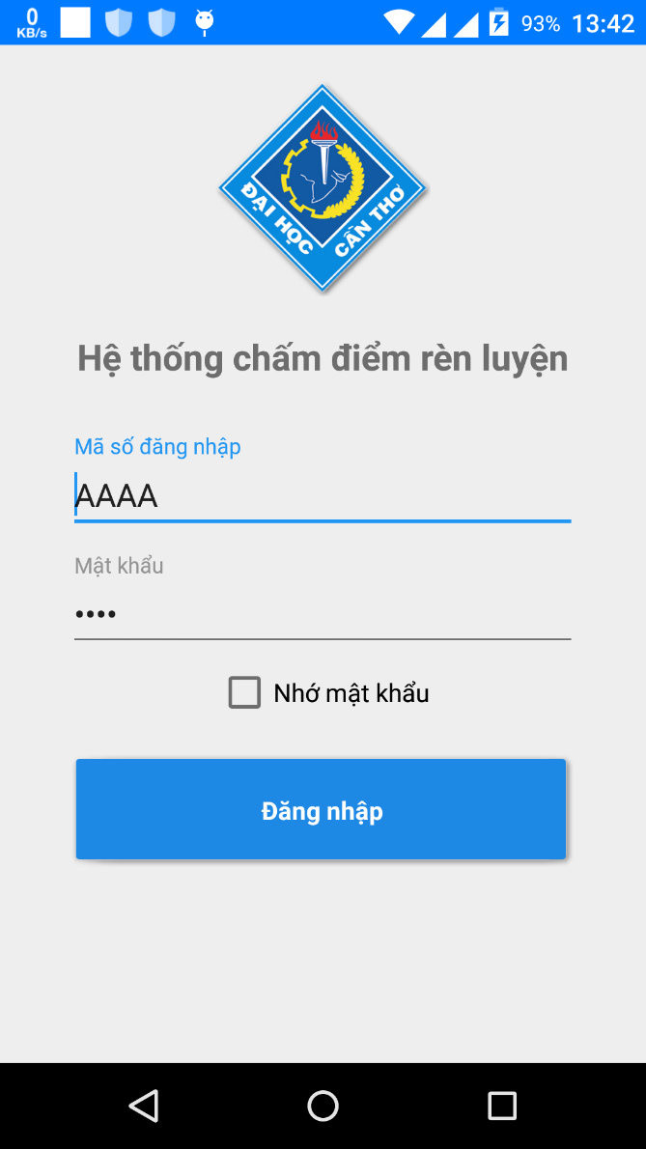 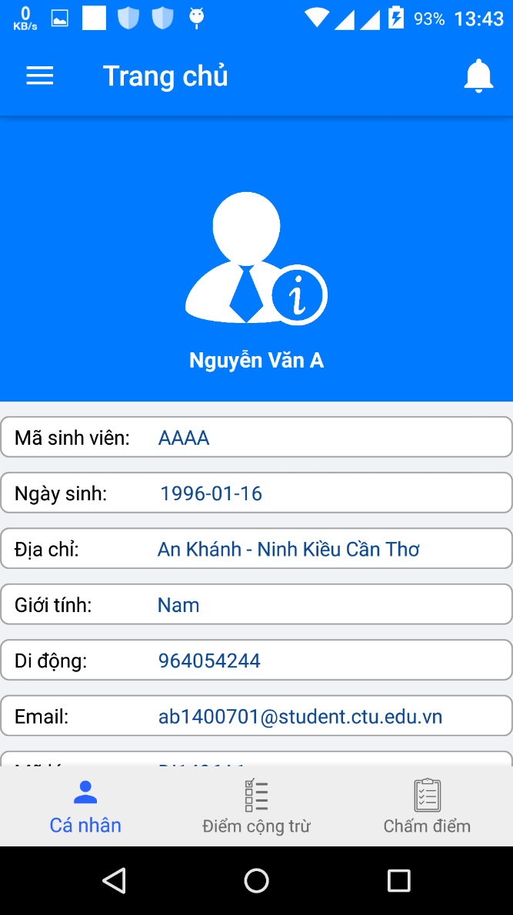

Chương trình trên giao diện di động hỗ chỉ hỗ trợ cho phân quyền sinh viên sử dụng

Bên trái là dao diện đăng nhập cho tài khoản sinh viên

Bên phải là màn hình thông tin sinh viên đã đăng nhập gồm các mục lựa chọn:

* Thông tin cá nhân
* Xem điểm cộng trừ của bản thân
* Chấm điểm rèn luyện

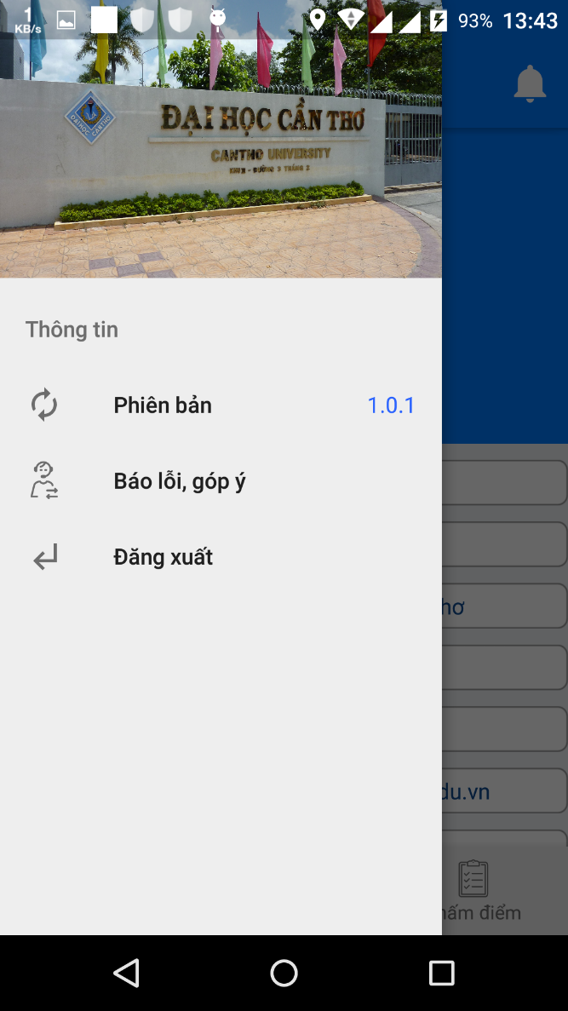 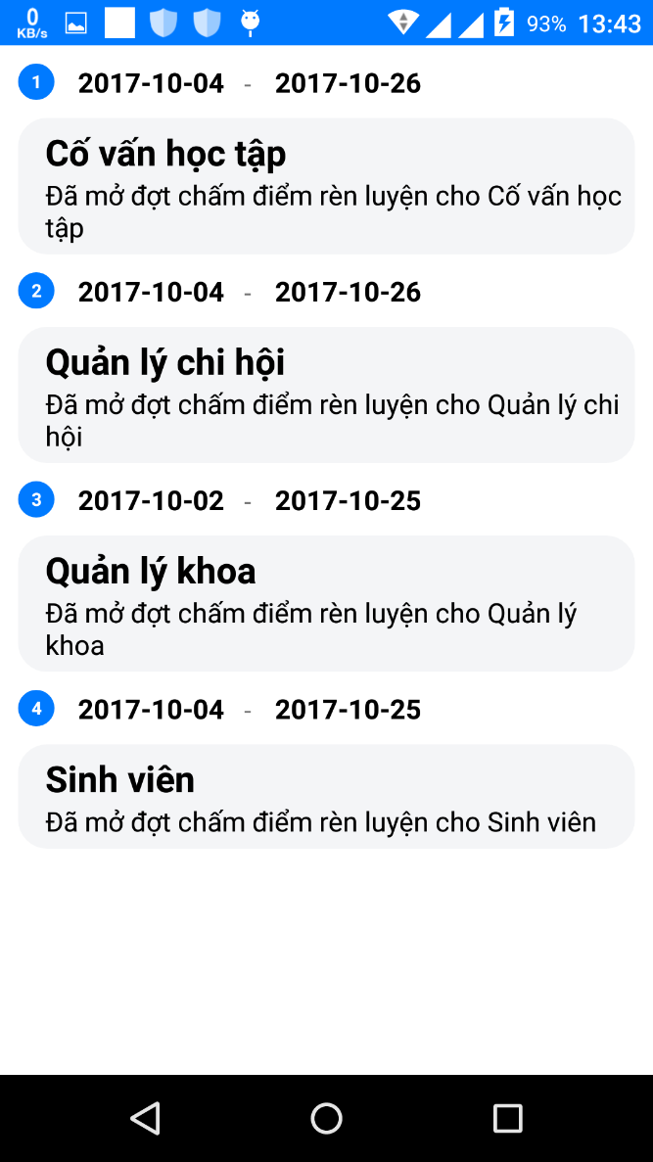

Phần thông tin sinh viên viên có 3 thông tin và lựa chọn là: Phiên bản, Báo lỗi, góp ý, Đăng xuất

Phần bên phải cho ta xem các lịch chấm điểm cho các phân quyền có trong hệ thống.

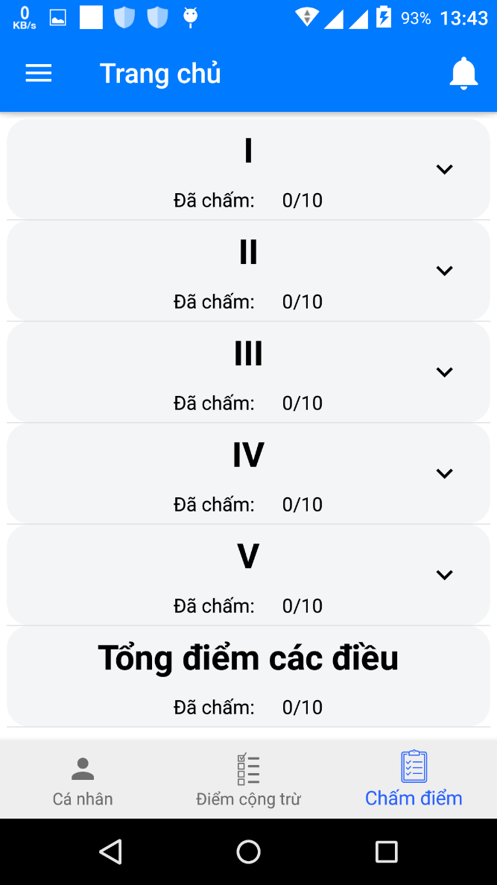 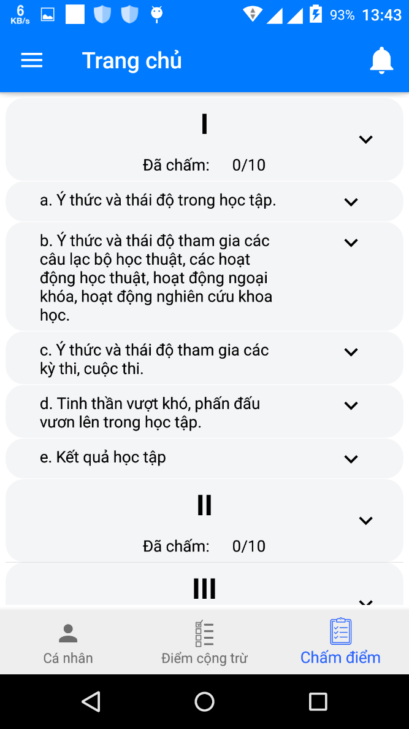

Phần chấm điểm sinh viên, khi sinh viên lựa chọn một mục lớn thì sẽ hiển thị danh mục cụ thể để sinh viên chấm điểm sau khi chấm sinh viên có thể xem tổng số điểm mà họ có.

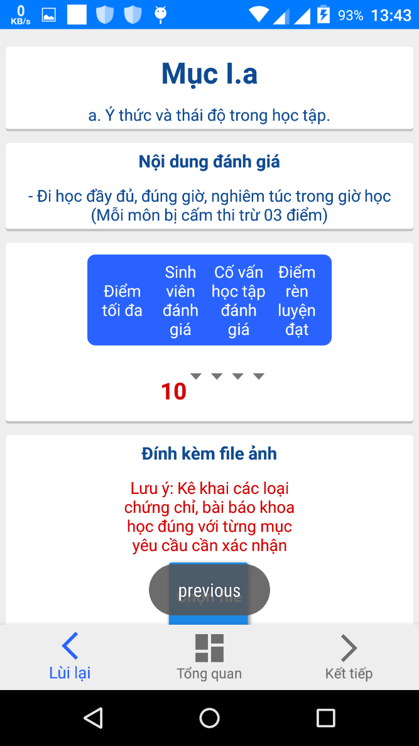

# CHƯƠNG 5 TỔNG KẾT

## Kết quả đạt được

Sau 6 tháng thức hiện nhóm tác giả đã xây dựng hoàn thiện website và ứng dụng di động hỗ trợ chấm điểm rèn luyện cho sinh viên trường Đại học Cần Thơ. Đề tài đã đạt được các kết quả sau:

* Sản phẩm phần mềm đáp ứng đầy đủ các yêu cầu của đề tài
* Vận dụng lý thuyết đã được học giải quyết các vấn đề trong thực tế
* Giúp nâng cao khả năng sáng tạo tư duy lập trình
* Đúc kết được kinh nghiệm cho quá trình thực hiện đề tài
* Tạo ra hướng phát triển và hoàn thiện cho các đề tài sắp tới có liên quan

## Ưu điểm

Ngoài tính thực tiễn chương trình còn có những ưu điểm sau:

* Xây dựng được cấu trúc động của bảng điểm rèn luyện.
* Giao diện thân thiện với người dùng
* Phát triển được một số chức năng mới trong quá trình xây dựng

## Khuyết điểm

Có một số khuyết điểm sau:

* Quá trình xây dựng cơ sở dữ liệu còn gặp một số hạn chế nhất địnhhh dẫn đến việc xử lý trong lập trình bị phức tạp hơn
* Tính bảo mật còn yếu
* Môt số chức năng ý tưởng nảy sinh nhưng không kịp đưa vào phần mềm

## Hướng phát triển

Hi vọng các đề tài sau có cùng chủ đề có thể phát triển một số hướng sau:

* Tăng cường bảo mật tối đa, mã hóa dữ liệu.
* Cải tiến về mặt chức năng, thêm một số chức năng mới
* Kiểm tra kỹ hơn về mặt lỗi chương trình
* Triển khai hệ thống thật và đưa và sử dụng

## Kiến nghị

Qua quá trình xây dựng nhóm tác giả kiến nghị nhà trường có thể hỗ trợ đưa ý tưởng này vào quá trình sử dụng thực tế. Nếu quá trình này được thực hiện nhóm tác giả sẵn sàng tham gia hỗ trợ trong quá trình đưa vào sử dụng cũng như cải tiến lại một số chức năng nếu cấn.

# TÀI LIỆU THAM KHẢO

[1] Đề tài : xây dựng ứng dụng web chấm điểm rèn luyện cho sinh viên khoa CNTT & TT – Lâm Phan Việt – Trần Chí Tâm

[2] Báo các xây dựng hệ thống quét mã điểm danh bằng RFID sinh viên – Nhóm 3 học phần Đảm bảo chất lượng và kiểm thử phần mềm

[3] Tài liệu bài giảng các môn học : Phân tích yêu cầu phần mềm, Lập trình web, Lập trình thiết bị di động – Khoa CNTT & TT – Trường Đại học Cần Thơ

[4] Khóa học PHP căn bản và nâng cao tại <http://freetuts.net>

[5] CSS and HTML Basic tại <http://w3school.com>

[6] DataInsert Table on Website.

[7] [Khóa học CSS cơ bản tại http://thachpham.com](Khóa%20học%20CSS%20cơ%20bản%20tại%20http://thachpham.com)

[8]Khóa học JS căn bản và thiết kế cơ sở dữ liệu tại <http://vietjack.com>

# PHỤ LỤC

**THUYẾT MINH ĐỀ TÀI**

**NGHIÊN CỨU KHOA HỌC CẤP CƠ SỞ**

**(do sinh viên thực hiện)**

|  |  |  |  |  |  |  |  |  |  |  |  |  |  |  |  |  |
| --- | --- | --- | --- | --- | --- | --- | --- | --- | --- | --- | --- | --- | --- | --- | --- | --- |
| **1. TÊN ĐỀ TÀI: Đề tài phát triển và xây dựng hệ thống chấm điểm rèn luyện trên web và trên thiết bị android trường Đại học Cần Thơ.** | | | | | | | | | | | | | **2. MÃ SỐ - TSV2017-11** | | | |
| **Lĩnh vực ưu tiên**  🞏 Lĩnh vực 1. Ứng dụng công nghệ cao trong nông nghiệp, thủy sản và môi trường  🞏 Lĩnh vực 2. Quản lý và sử dụng bền vững tài nguyên thiên nhiên  ☑ Lĩnh vực 3. Công nghệ và công nghệ thông tin – truyền thông  🞏 Lĩnh vực 4. Khoa học Giáo dục, Luật và Xã hội Nhân văn  🞏 Lĩnh vực 5. Phát triển kinh tế, Thị trường | | | | | | | | | | | | | | | | |
| **3. LĨNH VỰC NGHIÊN CỨU**   |  |  |  |  | | --- | --- | --- | --- | | Khoa học Tự nhiên |  | Khoa học Kỹ thuật và Công nghệ | ☑ | | Khoa học Y, dược |  | Khoa học Nông nghiệp |  | | Khoa học Xã hội |  | Khoa học Nhân văn |  | | | | | | | | | | | | | | **4. LOẠI HÌNH NGHIÊN CỨU**   |  |  |  |  |  |  |  |  |  | | --- | --- | --- | --- | --- | --- | --- | --- | --- | | Cơ  bản | | | Ứng  dụng | | | Triển  khai | | | |  |  |  |  | ✓ |  |  |  |  | | | | |
| **5. THỜI GIAN THỰC HIỆN 6 tháng**  Từ tháng 6 năm 2017 đến tháng 11 năm 2017 | | | | | | | | | | | | | | | | |
| **6. ĐƠN VỊ CỦA CHỦ NHIỆM ĐỀ TÀI**  Tên đơn vị: Bộ môn công nghệ phần mềm  Điện thoại: 0292 373 4724  E-mail: vhtram@cit.ctu.edu.vn  Địa chỉ: Khoa Công nghệ thông tin và Truyền thông.  Họ và tên thủ trưởng đơn vị: ThS. Võ Huỳnh Trâm | | | | | | | | | | | | | | | | |
| **7. CHỦ NHIỆM ĐỀ TÀI**  **Họ và tên: Lê Minh Luân**  Ngày tháng năm sinh: 16-01-1996  Điện thoại di động: 0964054244  E-mail: luanb1400704@student.ctu.edu.vn | | | | | | | | MSSV: B1400704  Lớp: Kỹ thuật phần mềm 1 (DI1496A1)  Khóa: 40 | | | | | | | | |
| **8. NHỮNG THÀNH VIÊN THAM GIA NGHIÊN CỨU ĐỀ TÀI** | | | | | | | | | | | | | | | | |
| TT | | | Họ và tên | MSSV, Lớp, Khóa | | | | | Nội dung nghiên cứu cụ thể được giao | | | | | | Chữ ký | |
| 1 | | | Phạm Hoài An  (Thành viên chính) | B1400678, Lớp Kỹ thuật phần mềm 1 khóa 40 | | | | | + Nguyên cứu quy trình chấm điểm rèn luyện Trường đại học Cần Thơ.  + Thu thập thông tin, tài liệu, dữ liệu: thu thập ý kiến sinh viên, cố vấn, cán bộ nhà trường về vấn đề chấm điểm rèn luyện.  + Lập tài liệu thiết kế cho hệ thống chấm điểm rèn luyện trên web và trên thiết bị di động.  + Lập trình cho hệ thống chấm điểm rèn luyện trên web và trên thiết bị di động.  + Lập tài liệu kiểm thử và hoàn thiện ứng dụng chấm điểm rèn luyện trên web và trên nền di động. | | | | | |  | |
| 2 | | | Lê Minh Luân  (Chủ nhiệm đề tài) | B1400704, Lớp Kỹ thuật phần mềm 1 khóa 40 | | | | | + Nguyên cứu quy trình chấm điểm rèn luyện Trường đại học Cần Thơ.  + Thu thập thông tin, tài liệu, dữ liệu: thu thập ý kiến sinh viên, cố vấn, cán bộ nhà trường về vấn đề chấm điểm rèn luyện..  + Phân tích yêu cầu phần mềm cho hệ thống chấm điểm rèn luyện trực tuyến, các mục tiêu cần đạt khi tin học hóa quá trình chấm điểm rèn luyện.  + Lập trình cho hệ thống chấm điểm rèn luyện trên web và trên thiết bị di động.  + Lập tài liệu kiểm thử và hoàn thiện ứng dụng chấm điểm rèn luyện trên web và trên nền di động.  + Tổ chức sử dụng thí điểm trên khoa CNTT & TT  + Tổng kết, đánh giá: ghi rõ các nội dung và người thực hiện. | | | | | |  | |
| 3 | | | Nguyễn Tấn Phát  (Thành viên chính) | B1400715, Lớp Kỹ thuật phần mềm 1 khóa 40 | | | | | + Thu thập thông tin, tài liệu, dữ liệu: thu thập ý kiến sinh viên, cố vấn, cán bộ nhà trường về vấn đề chấm điểm rèn luyện.  + Lập tài liệu đặc tả yêu cầu phần mềm cho hệ thống chấm điểm rèn luyện trực tuyến.  + Lập trình cho hệ thống chấm điểm rèn luyện trên web và trên thiết bị di động.  + Tổ chức sử dụng thí điểm trên khoa CNTT & TT | | | | | |  | |
| 4 | | | Huỳnh Hoàng Thơ  (Thành viên chính) | B1400729, Lớp Kỹ thuật phần mềm 1 khóa 40 | | | | | + Đánh giá thực trạng quy trình chấm điểm rèn luyện Đại học Cần Thơ, đưa ra các đánh giá về nhược điểm của quy trình này.  + Phân tích yêu cầu phần mềm cho hệ thống chấm điểm rèn luyện trực tuyến, các mục tiêu cần đạt khi tin học hóa quá trình chấm điểm rèn luyện  + Lập tài liệu thiết kế cho hệ thống chấm điểm rèn luyện trên web và trên thiết bị di động  + Lập trình cho hệ thống chấm điểm rèn luyện trên web và trên thiết bị di động.  + Viết tài liệu báo cáo và tạo sile trình chiếu cho báo cáo đề tài | | | | | |  | |
| 5 | | | Đoàn Minh Nhựt  (Thành viên chính) | B1400713, Lớp Kỹ thuật phần mềm 1 khóa 40 | | | | | + Đánh giá thực trạng quy trình chấm điểm rèn luyện Đại học Cần Thơ, đưa ra các đánh giá về nhược điểm của quy trình này.  + Lập tài liệu đặc tả yêu cầu phần mềm cho hệ thống chấm điểm rèn luyện trực tuyến.  + Lập trình cho hệ thống chấm điểm rèn luyện trên web và trên thiết bị di động.  + Tổ chức sử dụng thí điểm trên khoa CNTT & TT. | | | | | |  | |
| **Cán bộ hướng dẫn sinh viên thực hiện đề tài** | | | | | | | | | | | | | | | | |
| Họ và tên | | | | Đơn vị công tác và lĩnh vực chuyên môn | | | | | Nhiệm vụ | | | | | | Chữ ký | |
| Nguyễn Thái Nghe | | | | Khoa công nghệ thông tin và truyền thông, Phó trưởng bộ môn Hệ thống thông tin, PGS.TS Hệ thống thông tin | | | | | Hướng dẫn nội dung khoa học và Hướng dẫn lập dự toán kinh phí đề tài | | | | | |  | |
| **9. ĐƠN VỊ PHỐI HỢP CHÍNH : Không** | | | | | | | | | | | | | | | | |
| Tên đơn vị  trong và ngoài nước | | | | Nội dung phối hợp nghiên cứu | | | | | | | | | | Họ và tên người đại diện đơn vị | | |
|  | | | |  | | | | | | | | | |  | | |
| **10. TỔNG QUAN TÌNH HÌNH NGHIÊN CỨU THUỘC LĨNH VỰC CỦA ĐỀ TÀI Ở TRONG VÀ NGOÀI NƯỚC**  10.1. Trong nước  Hiện tại có một số đề tài cùng lĩnh vực ở một số trường đại học, tiêu biểu như:  - Ứng dụng xem tin tức cho Đại học quốc tế Hồ Chí Minh: IU Apps  - Ứng dụng thông tin cho sinh viên thành phố Hồ Chí Minh: HCMCity STUDENTS  - Ứng dụng BK Youth và BK Student cho sinh viên đại học Bách Khoa Thành phố Hồ Chi Minh  *(Các ứng dụng trên đều chạy trên nền tảng android , được tải lên CH Play và được tổ chức dạng tin tức thông báo là chính, vẫn chưa có nhiều tính năng hữu ích. Một ứng dụng đã hết hạn và không sử dụng được.*  *Về mặt ứng dụng: đa số các ứng dụng không được sinh viên chú ý, riêng ứng dụng UI Apps hoạt động tốt như một trang báo, ngoài ra không có chức năng nào nổi bật. Đặc biệt không hỗ trợ được chức năng quan trọng nhất là chấm điểm rèn luyện.)*  *-* Xây dựng ứng dụng web quản lý công tác xét điểm rèn luyện khoa CNTT & TT : Báo cáo tổng kết đề tài Khoa học và Công nghệ cấp trường / Lâm Phan Việt (Chủ nhiệm đề tài) ; Hồ Quang Thái (Cán bộ hướng dẫn) ; Trần Chí Tâm (Tham gia thực hiện). - Cần Thơ : Trường Đại học Cần Thơ, 2012. *(Chỉ dừng ở mức nghiên cứu , chưa có ứng dụng thực tiễn. )*  - Phân tích thống kê điểm rèn luyện và kết quả học tập của sinh viên trường Đại học Cần Thơ giai đoạn 2007 - 2011 : Báo cáo tổng kết đề tài khoa học và công nghệ cấp Trường / Võ Văn Tài (Chủ nhiệm đề tài) ; Trần Ngọc Liên, Lê Thị Mỹ Xuân, Phạm Văn Hiền (tham gia thực hiện). - Cần Thơ : Trường Đại học Cần Thơ, 2011. *(Chỉ dừng ở mức nghiên cứu , chưa có ứng dụng thực tiễn. )*  10.2. Ngoài nước  - Ứng dụng Harvard Mobile của đại học Harvard: Thực hiện các hoạt động sinh viên trên di động, nhưng không có chấm điểm rèn luyện.  - Ứng dụng Yale , Yale Educational Travel: Chủ yếu tích hợp một số ứng dụng cơ bản như dự báo thời tiết, dãn đường, báo trạm xe bus, thông tin và các bài báo về trường này, không có phần về học tập và thi đua sinh viên, hay điểm rèn luyện.  - Ứng dụng UCL Go! – Student Edition: chủ yếu thông báo lịch biểu, chỉ đường, bài báo.  *(Hình thức quản lý của của các trường ngoại quốc này tương đối khác, nên không sử dụng hình thức chấm điểm rèn luyện mà thay vào đó và những hình thức rèn luyện khác. Nên không có chức năng chấm điểm rèn luyện.)*  10.3. Danh mục các công trình đã công bố thuộc lĩnh vực của đề tài của chủ nhiệm và những thành viên tham gia nghiên cứu  a) Của chủ nhiệm đề tài: Không  b) Của các thành viên tham gia nghiên cứu: Không | | | | | | | | | | | | | | | | |
| **11. TÍNH CẤP THIẾT CỦA ĐỀ TÀI**  Hiện tại, việc chấm điểm rèn luyện của sinh viên trường Đại học Cần Thơ được thực hiện trên phiếu chấm điểm rèn luyện bản in trên giấy khổ A3. Hiện số lượng sinh viên trường đại học Cần Thơ khoảng 33.000 sinh viên chính quy (số liệu từ sự công bố tháng 4/2017), số lượng phiếu chấm điểm rèn luyện được sử dụng mỗi học kỳ cũng từ 33.000 phiếu trở lên. Phiếu chấm điểm rèn luyện được phân bổ về các Khoa , Viện theo số lượng sinh viên hiện có của mỗi Khoa, Viên. Thông thường số phiếu sẽ nhiều hơn số sinh viên để phòng trường hợp hư hỏng, thất thoát phiếu Trong phần chấm điểm có chia cột điểm riêng để sinh viên tự chấm, sau đó cố vấn học tập sẽ chấm lại trong cột riên, việc này tạo thuận lợi hơn cho quá trình chấm lại, giáo viên cố vấn đễ dàng so sánh đối chiếu giữa các cột điểm. Cuối phần chấm điểm, phiếu điểm rèn luyện yêu cầu sinh viên ký và ghi rõ họ tên, ngoài ra còn có chữ ký cố vấn, xác nhận của Khoa viện giúp đảm bảo sự rõ ràng, tính chính xác nguồn gốc bản điểm trong quá trinh thống kê và xem lại về sau.  Tuy nhiên, phương pháp chấm điểm thủ công còn gặp nhiều bất lợi như: Bất lợi về mặt chi phí, về mặt địa lý, về mặt thời gian, về mặt lưu trữ, truy vấn và tính thống nhất.  Về mặt chi phí, việc chấm điểm rèn luyện trên giấy mỗi học kỳ tiêu tốn trên 33.000 bản in mỗi học kỳ, trên 66.000 bản in trong mỗi năm học, chi phí bỏ ra cho việc in ấn khoảng 13.200.000 đồng (nếu chi phí mỗi bản in là 200đ). Chi phí in ấn các tài liệu cho việc xác minh cho các hoạt động của sinh viên như: tính chỉ ngoại ngữ, hoạt động xã hội, thành tích nghiên cứu cấp trường, giấy khen, … khoảng 2000đ/học kỳ/sinh viên (không thể thống kê cụ thể vì có một số sinh viên không sử dụng các bản in dạng này, tuy nhiên số lượng chắt chắn trên 25% tổng số sinh viên), Tổng chi phí ít nhất là 16.500.000 đồng/học kỳ tương đương 33 triệu đồng cho hoạt động chấm điểm hằng năm. Vậy tổng chi phí mà nhà trường và sinh viên bỏ ra trong một năm học là 46.200.000 đồng.  Về mặt địa lý: Hoạt động chấm điểm rèn luyện được thực hiện sau khi học kỳ kết thúc. Đây là thời gian nghĩ giao giữa hai học kỳ, nên đa phần các sinh viên nhà xa trường thường về quê. Việc phải liên hệ và nhận phiếu chấm điểm, sinh viên thường phải trở lại trường gặp ban cán sự lớp để nhận phiếu, việc này gây bất lợi về mặt chi phí đi lại, một số sinh viên quá xa sẽ phải nhờ bạn chấm giúp hoặc không chấm.  Về mặt thời gian: Với sinh viên việc chấm điểm rèn luyện gây tốn thời gian trong việc in ấn phiếu, in các bản xác nhận. Sinh viên phải bỏ thời gian đến trường, đến điểm hẹn nhận phiếu.Với cố vấn trong quá trình chấm, nếu có khiếu nại thắc mắc, hoặc sai sót thông tin giáo viên cố vấn phải bỏ thời gian chấm lại, thời gian xác minh điểm, sửa lại thông tin trong dữ liệu gửi về nhà trường chưa kể việc sửa dụng lại sau này.  Về mặt lưu trữ, truy vấn: Sau mỗi lần chấm, các phiếu không thể tái sử dụng, nếu lưu trữ lại thì phải tốn không gian lưu trữ, tìm người quản lý. Trong quá trình lưu trữ có thể bị mất mát thất lạc. Sau thời gian lưu trữ, các phiếu hết hạn sẽ bị hủy gây tốn kém.  Về tính thống nhất: Mỗi đơn vị có cách chấm điểm rèn luyện riêng. Việc này gây ra sự khác biệt về điểm sinh viên thuộc các đơn vị khác nhau. Cùng một hoạt động nhưng mỗi đơn vị có thể cộng điểm khác nhau, gây không thống nhất và thậm chí không công bằng cho sinh viên thuộc các đơn vị khác nhau.  Trong bài viết này nhóm chúng tôi đề xuất thay đổi phương pháp chấm điểm rèn luyện trực tuyến trên web và ứng dụng di động. Nhằm nâng cao hiệu suất chấm điểm rèn luyện, giúp tiết kiệm chi phí, tạo thuận lợi về mặt địa lý, đảm bảo an toàn và chính xác trong khâu lưu trữ, đảm bảo công bằng về điểm cho các sinh viên. | | | | | | | | | | | | | | | | |
| **12. MỤC TIÊU ĐỀ TÀI**  Tổng quan:  - Giúp sinh viên chấm điểm rèn luyện trực tiếp trên web hoặc qua ứng dụng di động góp phần tăng tính tiện lợi và tiết kiệm chi phí.  Mục tiêu cụ thể:   1. Xây dựng trang riêng phục vụ chấm điểm rèn luyện sinh viên 2. Triển khai trang trên vào ứng dụng trên thiết bị di động 3. Thí điểm thành công trong phạm vi Khoa Công nghệ thông tin và truyền thông. 4. Triển khai trên phạm vi toàn trường. | | | | | | | | | | | | | | | | |
| **13. ĐỐI TƯỢNG, PHẠM VI NGHIÊN CỨU**  13.1. Đối tượng nghiên cứu  Lập trình ứng dụng web và ứng dụng android hỗ trợ quá trình chấm điểm rèn luyện cho sinh viên trường đại học Cần Thơ.  Ứng dụng được tạo ra nhằm phục vụ sinh viên và cán bộ trường Đại học Cần Thơ.  13.2. Phạm vi nghiên cứu  Nội dung nghiên cứu:  + Nghiên cứu quy trình của việc chấm điểm rèn luyện của sinh viên Đại Học Cần Thơ.  + Nghiên cứu về các biểu mẫu, giấy tờ được sử dụng trong chấm điểm rèn luyện để đưa và các thiết kế mẫu trên web và trên ứng dụng di động.  + Ứng dụng các kỹ thuật lập trình web để xây dựng chương trình: Sử dụng ngôn ngữ kịch bản PHP kết hợp với hệ quản trị cơ sở dự liệu MySQL, web server Apache để xây dựng chương trình.  + Kế thừa từ web để xây dựng ứng dụng trên thiết bị di động android.  Thời gian: 6 tháng từ tháng 6 đến tháng 11 năm 2017  Không gian: Trường Đại học Cần Thơ,  Lý giải chọn mẫu: Do nhu cầu chấm điểm rèn luyện cho sinh viên, chúng tôi đề xuất sử dụng web và hệ quản trị cơ sở dữ liệu MySQL để tin học hóa quá trình này, và mở rộng nó trên ứng dụng android. | | | | | | | | | | | | | | | | |
| **14. CÁCH TIẾP CẬN, PHƯƠNG PHÁP NGHIÊN CỨU**  14.1. Cách tiếp cận  (1) Nghiên cứu lý thuyết-thử nghiệm-ứng dụng;  (3) Lý thuyết-thực trạng;  (4) Thực trạng-lý thuyết => giải pháp;  14.2. Phương pháp nghiên cứu   * Điều tra: Thu thập thông tin về quy trình chấm điểm rèn luyện, chấm như thế nào, những ai tham gia chấm điểm, thời gian thực hiện bao lâu, lưu trữ bản điểm thế nào, tính chính xác , rõ ràng trong chấm điểm. * Phân tích: Phân tích yêu cầu từ các thông tin đã thu thập, viết tài liệu phân tích yêu cầu, tài liệu thống kê * Thiết kế: Xây dựng tài liệu đặc tả, tài liệu thiết kế gồm: thiết kế cơ sở dữ liệu trên MySQL, thiết kế trang web, thiết kế ứng dụng trên di động * Kiểm thử: Tiến hành kiểm thử và lập tài liệu kiểm thử. * Thí điểm: Thí điểm trực tiếp trên khoa CNTT & TT, thu thập thông tin về ý kiến người dùng. * Triển khai: Triển khai trên toàn trường Đại Học Cần Thơ. | | | | | | | | | | | | | | | | |
| **15. NỘI DUNG NGHIÊN CỨU VÀ TIẾN ĐỘ THỰC HIỆN**  15.1. Nội dung nghiên cứu (***Mô tả chi tiết những nội dung nghiên cứu của đề tài***)  **Nghiên cứu tổng quan:** Nguyên cứu quy trình chấm điểm rèn luyện Trường đại học Cần Thơ  *- Mục tiêu:* Thu thập các thông tin về quy trình chấm điểm rèn luyện đối với sinh viên, cố vấn, cán bộ nhà trường.  - Chuẩn bị:  + Tài liệu quy định chấm điểm rèn luyện sinh viên Trường Đai Học Cần Thơ.  + Cách chấm điểm rèn luyện, tính điểm và xếp loại điểm rèn luyện Đại Học Cần Thơ  - *Tiến hành:* Thu thập và tổng hợp thông tin về quy trình chấm điểm rèn luyện (địa điểm, thời gian, mục đích, cách tiến hành chấm điểm rèn luyện), xếp loại và cách thức xếp loại.  *- Chỉ tiêu:*  + Thuyết minh nhiệm vụ KH&CN, báo cáo tổng quan dưới dạng file .docx hoặc tài liệu trên giấy (nếu cần)  Cần hoàn thiện để có nguồn tài liệu cho hoạt động đánh giá thực trạng sau đó.  **Đánh giá thực trạng:** Đánh giá thực trạng quy trình chấm điểm rèn luyện Đại học Cần Thơ, đưa ra các đánh giá về nhược điểm của quy trình này.  *- Mục tiêu:* Tìm hiễu rõ ràng thực trạng chấm điểm rèn luyện ở Đại Học Cần Thơ  - Chuẩn bị:  + Tài liệu quy định chấm điểm rèn luyện sinh viên Trường Đai Học Cần Thơ.  + Cách chấm điểm rèn luyện, tính điểm và xếp loại điểm rèn luyện Đại Học Cần Thơ  + Thuyết minh nhiệm vụ KH&CN, báo cáo tổng quan dưới dạng file .docx  - *Tiến hành:*  + Phân tích về các ưu điểm, nhược điểm của quy trình chấm điểm hiện nay.  + Tạo biểu mẫu thu thập ý kiến từ các thông tin trên  *- Chỉ tiêu:*  + Tài liệu Báo cáo thực trạng vấn đề chấm điểm rèn luyện trường Đại Học Cần Thơ dưới dạng file .docx và tài liệu trên giấy (nếu cần).  + Mẫu lấy kiến trên giấy về cách chấm điểm rèn luyện trường Đại Học Cần Thơ.  Cần hoàn thành phần này để có đánh giá về quy trình trình chấm điểm rèn luyện và có mẫu thư thập ý kiến để tiến hành hoạt động chuyên môn 1.  **Hoạt động chuyên môn 1:** Thu thập thông tin về quy trình chấm điểm rèn luyện:  *- Mục tiêu:* Thu thập các thông tin cần thiết về các vướng mắc cần khắc phục trong quy trình chấm điểm rèn luyện đối với sinh viên, cố vấn, cán bộ nhà trường.  - Chuẩn bị: 500 bản mẫu lấy kiến trên giấy về cách chấm điểm rèn luyện trường Đại Học Cần Thơ. 475 bản cho sinh viên và 25 bản cho các giảng viên là cố vấn  - *Tiến hành:* Tiến hành thu thập thông tin tại khu vực Trung Tâm Học Liệu và nhờ sinh viên cho ý kiến vào các bản đánh giá đã chuẩn bị sẵn (tổng cộng 450 bản) . Tiến hành thu thập thông tin cho 25 bản tại khoa CNTT & TT.  *- Chỉ tiêu:*  + Đánh giá được các thắc mắc, khó khăn mà sinh viên mắc phải khi chấm điểm rèn luyện  + Đánh giá được các khó khăn mà cố vấn và gặp phải trong quá trình chấm điểm rèn luyện cho sinh viên.  Cần hoàn thiện để có nguồn tài liệu cho hoạt động đánh giá, phân tích sau đó.  **Hoạt động chuyên môn 2:** Phân tích các yêu cầu cần có, các mục tiêu cần đạt khi tin học hóa quá trình chấm điểm rèn luyện:  *- Mục tiêu:*  + Phân tích và liệt kê được các yêu cầu mà hệ thống cần đáp ứng, các chức năng các mục đích cần có cho hệ thống chấm điểm rèn luyện.  + Liệt kê được các nhược điểm mà cách chấm điểm trên giấy cần khắc phục để cải tiến và đưa vào hệ thống này.  *- Chuẩn bị:* Kết quả các bản mẫu lấy ý kiến của sinh viên ở Hoạt động chuyên môn 1  *- Tiến hành:* Tiến hành thảo luận phân tích yêu cầu mà hệ thống cần đạt, chuyển các yêu cầu này thành tài liệu phân tích yêu cầu.  *- Chỉ tiêu:*  + Đưa ra các yêu cầu cụ thể mà hệ thống này cần đạt sau khi xây dựng trên web và trên ứng dụng di động  + Một file tài liệu phân tích yêu cầu phần mềm lưu dưới dạng file .docx. và tài liệu trên giấy (nếu cần)  Cần hoàn tất phân tích yêu cầu để có thể tiếp tục thực hiện tài liệu đặc tả ở Hoạt động chuyên môn 3.  **Hoạt động chuyên môn 3:** Lập tài liệu đặc tả yêu cầu phần mềm cho hệ thống chấm điểm rèn luyện trực tuyến.  *- Mục tiêu:*  + Mô tả được hệ thống chấm điểm rèn luyện sẽ hoạt động thế nào, các chức năng nào sẽ được xây dựng và thuật toán giả quyết cho từng chức năng này  + Cách thức tổ chức,truy cập và sử dụng cơ sở dữ liệu trong cơ sở dữ liệu.  *- Chuẩn bị:* Kết quả hoạt động  phân tích yêu cầu ở dạng file .docx từ Hoạt động chuyên môn 2  *- Tiến hành:*  + Xây dựng tài liệu đặc tả yêu cầu phần mềm.  + Xây vẽ sơ đồ lớp và sơ đồ trường hợp sử dụng trên công cụ StarUML.  *- Chỉ tiêu:*  + Hoàn thành file đặc tả yêu cầu phần mềm lưu dưới dạng file .docx và tài liệu trên giấy (nếu cần)  + Sơ đồ lớp, sơ đồ trường hợp sử dụng của hệ thống chấm điểm rèn luyện lưu dưới dạng file hình ảnh .JPG  **Hoạt động chuyên môn 4:** Lập tài liệu thiết kế cho hệ thống chấm điểm rèn luyện trên web và trên thiết bị di động  *- Mục tiêu:* Hoàn thành tài liệu thiết kế cho hệ thống chấm điểm rèn luyện trực tuyến., thiết kế dao diện cho người dùng, tạo tính thẩm mĩ cho ứng dụng  *- Chuẩn bị:* Kết quả hoạt động đặc tả yêu cầu phần mềm ở dạng file .docx , hình ảnh sơ đồ lớp và sơ đồ trường hợp sử dụng từ Hoạt động chuyên môn 3  *- Tiến hành:*  + Thực hiện tài liệu thiết kế cho hệ thống chấm điểm rèn luyện.  + Thiết kế dao diện dưới dạng hình ảnh cho web.  + Thiết kế dao diện dưới dạng hình ảnh cho thiết bị di động  *- Chỉ tiêu:*  + Hoàn thành file tài liệu thiết kế phần mềm lưu dưới dạng file .docx và tài liệu trên giấy (nếu cần)  + Hình ảnh dao diện trực quan trên cho web và cho thiết bị di động.  Cần hoàn thành phần này để có thể hỗ trợ thực hiện Hoạt động chuyên môn 5.  **Hoạt động chuyên môn 5:** Lập trình cho hệ thống chấm điểm rèn luyện trên web và trên thiết bị di động  *- Mục tiêu:* Hoàn thành và có được phiên bản thử nghiệm cho ứng dụng trên web và trên di động cho hệ thống chấm điểm rèn luyện trực tuyến.  *- Chuẩn bị:*  + Tài liệu thiết kế  + Tài liệu đặc tả yêu cầu phần mềm  + Sơ đồ trường hợp sử dụng và sơ đồ lớp của ứng dụng  *- Tiến hành:*  *+* Cài đặt cơ sở dữ liệu cho hệ thống chấm điểm rèn luyện.  + Lập trình ứng dụng hệ thống chấm điểm rèn luyện trên web theo tài liệu thiết kế.  + Lập trình ứng dụng hệ thống chấm điểm rèn luyện trên android theo tài liệu thiết kế.  *- Chỉ tiêu:*  + Có được cơ sở dữ liệu lưu trữ các trường các bản trong hệ thống chấm điểm rèn luyện trên MySQL.  + Có được soure code ứng dụng trên web và trên android dưới dạng các Project Folder.  + Có được địa chỉ trang web cho ứng dụng trên web, file cài đặt apk trên di động.  Cần đạt được các chỉ tiêu ở hoạt động này để tiến hành kiểm thử ở Hoạt động chuyên môn 6.  **Hoạt động chuyên môn 6:** Lập tài liệu kiểm thử và hoàn thiện ứng dụng chấm điểm rèn luyện trên web và trên nền di động.  *- Mục tiêu:*  + Phát hiện các lỗi về mặt chức năng, về mặt logic, phát hiện các chức năng khó tiếp cận, các chức năng khiến người dùng khó hiểu, khó dùng.  + Cải tiến các vấn đề đã mắc phải để hoàn thiện hệ thống  *- Chuẩn bị:*  + Cơ sở dữ liệu của hệ thống chấm điểm rèn luyện.  + Soure code ứng dụng trên web và trên android dưới dạng các Project Folder.  + Tài liệu thiết kế dạng file .docx  *- Tiến hành:*  + Kiểm thử chức năng hệ thống chấm điểm rèn luyện trên web và trên di động  + Xây dựng tài liệu kiểm thử dạng file .docx  *- Chỉ tiêu:*  + Hoàn thành tài liệu kiểm kiểm thử.  + Chỉnh sửa các nhược điểm phần mềm sau mỗi lần kiểm thử để hoàn thiện hệ thống.  + Địa chỉ trang web cho ứng dụng trên web, file cài đặt apk trên di động đã chỉnh sửa dựa trên kiểm thử.  + Hoạt động chuyên môn này được lập lại nhiều lần cho đến khi ứng dụng hoàn thiện có thể thí điểm chính thức.  Cần hoàn thiện kiểm thử và chỉnh sửa để có sản phẩm chính thức cho Hoạt động chuyên môn 7.  **Hoạt động chuyên môn 7:** Tổ chức sử dụng thí điểm trên khoa CNTT & TT  *- Mục tiêu:*  + Thu thập ý kiến của của các tình nguyện viên là sinh viên, giảng viên, cán bộ nhà trường về ứng dụng  + Cải thiện ứng dụng phù hợp yêu cầu người dùng từ các ý kiến của các tình nguyện viên  *- Chuẩn bị:*  + Địa chỉ trang web ứng dụng chấm điểm rèn luyện  + File cài đặt ứng dụng chấm điểm rèn luyện trên di dộng.  + Bản thu thập ý kiến người dùng.  + Thiết bị truy cập web như laptop, máy tính bảng, điện thoại (phần này có thế sử dụng máy của tình nguyện viên và nhờ tình nguyện viên truy cập và trang web ứng dụng).  + Thiết bị android như máy tính bảng android, điện thoại hệ điều hành android (phần này có thế sử dụng máy của tình nguyện viên và nhờ tình nguyện viên cài đặt úng dụng trên di động để dùng thử).  *- Tiến hành:*  + Thí điểm cấm điểm rèn luyện trên trang web  + Thí điểm chấm điểm rèn luyện trên ứng dụng di động.  + Thu thập ý kiến tình nguyện viên sau thì điểm bằng các mẫu in.  + Tổng hợp và chỉnh sửa hệ thống sau cho phù hợp yêu cầu người dùng.  *- Chỉ tiêu:*  *+* Lấy được nhận xét của người dùng thử về hệ thống thí điểm  + Có được hệ thống chỉnh sửa hoàn chỉ theo yêu cầu từ việc thí điểm bao gồm trang web và ứng dụng di động trên android.  + Hoạt động chuyên môn này được lập lại nhiều cho đến khi ứng dụng hoàn thiện có thể triển khai chính thức.  **Tổng kết, đánh giá:** Viết tài liệu báo cáo và tạo sile trình chiếu cho báo cáo đề tài  *- Mục tiêu:*  + Hoàn thành các báo cáo, đánh giá về những gì đạt được, ưu điểm và nhược điểm của hệ thống  + Hoàn thành slide trình chiếu chuẩn bị báo cáo đề tài trước hội đồng  *- Chuẩn bị:* Tất cả các tài liệu từ quá trình thu thập ý kiến đến hết hoạt động chuyên môn 8  *- Tiến hành:*  + Tổng hợp tài liệu viết báo cáo cuối cùng, in làm 8 bản in chuẩn bị báo cáo  + Tổng hợp tài liệu thực hiện slide báo cáo từ 15-30 slide cho quá trình báo cáo  *- Chỉ tiêu:*  + Tài liệu báo cáo cuối cùng dưới dạng file .docx và in làm 8 bản in chuẩn bị báo cáo.  + Tài liệu slide báo cáo dưới dạng file pptx và in làm 8 bản in chuẩn bị báo cáo.  15.2. Tiến độ thực hiện | | | | | | | | | | | | | | | | |
| STT | | Các nội dung, công việc  thực hiện | | | Sản phẩm | | | | | | | Thời gian  (bắt đầu-kết thúc) | | | Người thực hiện và số ngày thực hiện | |
|  | | Nghiên cứu tổng quan: Nguyên cứu quy trình chấm điểm rèn luyện Trường đại học Cần Thơ | | | Xây dựng thuyết minh nhiệm vụ KH&CN, báo cáo tổng quan | | | | | | | 1/6/2017  đến  15/06/2017 | | | Lê Minh Luân: 5 ngày  Phạm Hoài An: 5 ngày | |
|  | | Đánh giá thực trạng: Đánh giá thực trạng quy trình chấm điểm rèn luyện Đại học Cần Thơ, đưa ra các đánh giá về nhược điểm của quy trình này. | | | Báo cáo thực trạng vấn đề chấm điểm rèn luyện trường Đại Học Cần Thơ | | | | | | | 16/06/2017  đến  30/06/2017 | | | Đoàn Minh Nhựt: 5 ngày  Huỳnh Hoàng Thơ: 5 ngày | |
|  | | Nội dung chuyên môn 1: Thu thập thông tin, tài liệu, dữ liệu: thu thập ý kiến sinh viên, cố vấn, cán bộ nhà trường về vấn đề chấm điểm rèn luyện. | | | Kết quả 500 bản mẫu lấy kiến trên giấy về cách chấm điểm rèn luyện trường Đại Học Cần Thơ | | | | | | | 01/07/2017  đến  15/07/2017 | | | Lê Minh Luân: 5 ngày  Nguyễn Tấn Phát: 5 ngày  Phạm Hoài An: 5 ngày | |
|  | | Nội dung chuyên môn 2: Phân tích yêu cầu phần mềm cho hệ thống chấm điểm rèn luyện trực tuyến, các mục tiêu cần đạt khi tin học hóa quá trình chấm điểm rèn luyện | | | File tài liệu phân tích yêu cầu phần mềm lưu dưới dạng file .docx và tài liệu trên giấy (nêu cần) | | | | | | | 16/07/2017  đến  31/07/2017 | | | Lê Minh Luân: 10 ngày  Huỳnh Hoàng Thơ: 5 ngày | |
| 1 | | Nội dung chuyên môn 3: Lập tài liệu đặc tả yêu cầu phần mềm cho hệ thống chấm điểm rèn luyện trực tuyến | | | + Tài liệu đặc tả yêu cầu phần mềm lưu dưới dạng file .docx và tài liệu trên giấy (nêu cần)  + Sơ đồ lớp, sơ đồ trường hợp sử dụng của hệ thống chấm điểm rèn luyện lưu dưới dạng file hình ảnh .JPG | | | | | | | 01/08/2017  đến  15/08/2017 | | | Đoàn Minh Nhựt: 10 ngày  Nguyễn Tấn Phát: 5 ngày | |
| 2 | | Nội dung chuyên môn 4: Lập tài liệu thiết kế cho hệ thống chấm điểm rèn luyện trên web và trên thiết bị di động | | | + File tài liệu thiết kế phần mềm lưu dưới dạng file .docx và tài liệu trên giấy (nếu cần)  + Hình ảnh dao diện trực quan trên cho web và cho thiết bị di động. | | | | | | | 16/08/2017  đến  31/08/2017 | | | Phạm Hoài An: 10 ngày  Huỳnh Hoàng Thơ: 5 ngày | |
| 3 | | Nội dung chuyên môn 5: Lập trình cho hệ thống chấm điểm rèn luyện trên web và trên thiết bị di động | | | + Cơ sở dữ liệu lưu trữ các trường các bản trong hệ thống chấm điểm rèn luyện trên MySQL.  + Soure code ứng dụng trên web và trên android dưới dạng các Project Folder.  + Địa chỉ trang web cho ứng dụng trên web, file cài đặt apk trên di động. | | | | | | | 01/09/2017  đến  01/10/2017 | | | Lê Minh Luân: 5 ngày  Nguyễn Tấn Phát: 15 ngày  Phạm Hoài An: 15 ngày  Đoàn Minh Nhựt: 20 ngày  Huỳnh Hoàng Thơ: 15 ngày | |
| 4 | | Nội dung chuyên môn 6: Lập tài liệu kiểm thử và hoàn thiện ứng dụng chấm điểm rèn luyện trên web và trên nền di động. | | | + Tài liệu kiểm kiểm thử dưới dạng file .docx  + Soure Code sau khi chỉnh sửa dựa trên tài liệu thử nếu có  + Địa chỉ trang web cho ứng dụng trên web, file cài đặt apk trên di động đã chỉnh sửa dựa trên kiểm thử. | | | | | | | 02/10/2017  đến  20/10/2017 | | | Lê Minh Luân: 15 ngày  Phạm Hoài An: 15 ngày | |
| 5 | | Nội dung chuyên môn 7: Tổ chức sử dụng thí điểm trên khoa CNTT & TT | | | + Các bản nhận xét của người dùng thử về hệ thống thí điểm.  + Hệ thống chỉnh sửa hoàn chỉ theo yêu cầu từ việc thí điểm bao gồm trang web và ứng dụng di động trên android. | | | | | | | 21/10/2017  đến  15/11/2017 | | | Nguyễn Tấn Phát: 10 ngày  Đoàn Minh Nhựt: 15 ngày  Lê Minh Luân: 5 ngày | |
| 6 | | Tổng kết, đánh giá: Viết tài liệu báo cáo và tạo sile trình chiếu cho báo cáo đề tài | | | Tài liệu báo cáo cho hệ thống chấm điểm rèn luyện trực tuyến. slide trình chiếu báo cáo. | | | | | | | 16/11/2017  đến  31/11/2017 | | | Lê Minh Luân: 5 ngày  Huỳnh Hoàng Thơ: 10 ngày | |
| **16. SẢN PHẨM** | | | | | | | | | | | | | | | | |
| Stt | | Tên sản phẩm | | | | Số lượng | | | | Yêu cầu chất lượng sản phẩm  *(mô tả chi tiết chất lượng sản phẩm*  *đạt được như nội dung, hình thức, các chỉ tiêu, thông số kỹ thuật,...)* | | | | | | |
| I | | Sản phẩm khoa học (Các công trình khoa học sẽ được công bố: sách, bài báo khoa học...) | | | | | | | | | | | | | | |
| 1.1 | | Bài báo khoa học gửi đăng trên Tạp chí khoa học ĐHCT | | | | 1 | | | | Đạt các yêu cầu về hình thức và nội dung mà một bài báo khao học phải có. | | | | | | |
| II | | Sản phẩm đào tạo (Đại học) : Không | | | | | | | | | | | | | | |
| III | | Sản phẩm ứng dụng | | | | | | | | | | | | | | |
| 3.1 | | Ứng dụng di động Chấm điểm rèn luyện trên nền web. | | | | 1 | | | | Đạt đủ các yêu cầu và tiêu chí đã đưa ra ở phần đặc tả yêu cầu và thiết kế phần mềm.  Đảm bảo về mặt bản quyền.  Đảm bảo các tiêu chí về chính trị và văn hóa. | | | | | | |
| 3.2 | | Ứng dụng di động Chấm điểm rèn luyện trên nền di động. | | | | 1 | | | | Đạt đủ các yêu cầu và tiêu chí đã đưa ra ở phần đặc tả yêu cầu và thiết kế phần mềm.  Đảm bảo về mặt bản quyền.  Đảm bảo các tiêu chí về chính trị và văn hóa. | | | | | | |
| **17. PHƯƠNG THỨC CHUYỂN GIAO KẾT QUẢ NGHIÊN CỨU VÀ ĐỊA CHỈ ỨNG DỤNG**  17.1. Phương thức chuyển giao   * Chuyển giao công nghệ và sản phẩm phần mềm. * Chuyển giao tài liệu phân tích, đặc tả, thiết kế, khiểm thử sản phẩm phần mềm   17.2. Địa chỉ ứng dụng  Trường Đại học Cần Thơ (Can Tho University)  **18. TÁC ĐỘNG VÀ LỢI ÍCH MANG LẠI CỦA KẾT QUẢ NGHIÊN CỨU**  18.1. Đối với lĩnh vực giáo dục và đào tạo   * Nâng cao chất lượng giáo dục đào tạo * Tin học hóa giáo dục và đào tạo   18.2. Đối với lĩnh vực khoa học và công nghệ có liên quan   * Góp phần nghiên cứu triển khai ứng dụng công nghệ hóa, tin học hóa * Tạo tiền đề cho các hệ thống cải tiến nâng cấp về sau * Kế thừa sự tiên bộ , kỹ thuật thiết kế dữ liệu trong lĩnh vực tin học của nhà trường đã có từ nhiều ứng dụng, trang web đã có từ trước.   18.3. Đối với phát triển kinh tế-xã hội  Góp phần:   * Tiết kiện kinh phí và thời gian * Giúp quy trình chấm điểm diễn ra theo trình tự và thống nhất   18.4. Đối với tổ chức chủ trì và các cơ sở ứng dụng kết quả nghiên cứu   * Tăng tính tiện lợi của việc chấm điểm rèn luyện * Hỗ trợ lưu trữ lâu dài, tránh mất mát sai lệnh , hư hỏng tài liệu. * Tạo sự thống nhất trong cách chấm điểm rèn luyện giữa các khoa viện, đơn vị trong nhà trường. | | | | | | | | | | | | | | | | |
| **19. KINH PHÍ THỰC HIỆN ĐỀ TÀI VÀ NGUỒN KINH PHÍ**  **Kinh phí thực hiện đề tài:** 15.000.000 đồng.  Trong đó:  Ngân sách Nhà nước: 15.000.000 đồng.  Các nguồn khác: 0 đồng.  *Đơn vị tính: đồng* | | | | | | | | | | | | | | | | |
| **Stt** | **Khoản chi, nội dung chi** | | | | | | **Tổng kinh phí** | | | | **Nguồn kinh phí** | | | | | |
| **Kinh phí**  **từ NSNN** | | | | | **Các nguồn khác** |
| 1 | Chi mua vật tư, nguyên, nhiên, vật liệu | | | | | | 0 | | | | 0 | | | | | 0 |
| 2 | Chi tiền công lao động trực tiếp | | | | | | 11.400.000 | | | | 11.400.000 | | | | | 0 |
| 3 | Chi văn phòng, phẩm, thông tin liên lạc, in ấn | | | | | | 125.000 | | | | 125.000 | | | | | 0 |
| 4 | Chi họp hội đồng đánh giá, nghiệm thu | | | | | | 2.725.000 | | | | 2.725.000 | | | | | 0 |
| 5 | Chi quản lý chung (5%) | | | | | | 750.000 | | | | 750.000 | | | | | 0 |
|  | **Tổng cộng** | | | | | | **15.000.000** | | | | **15.000.000** | | | | | **0** |

*Ngày 01 tháng 06 năm 2017*

KHOA CÔNG NGHỆ THÔNG CÁN BỘ HƯỚNG DẪN CHỦ NHIỆM ĐỀ TÀI

TIN VÀ TRUYỀN THÔNG

Nguyễn Thái Nghe Lê Minh Luân

TL.HIỆU TRƯỞNG

TRƯỞNG PHÒNG QUẢN LÝ KHOA HỌC